UNIVERSIDAD BOLIVARIANA DE VENEZUELA
P.F.G. INFORMÁTICA PARA LA GESTIÓN SOCIAL
PROYECTO IV

SISTEMA DE REGISTRO Y CONTROL DE LOS BRIGADISTAS DE SEGURIDAD E INTEGRACION CIVICO MILITAR DE LA UNIVERSIDAD BOLIVARIANA DE VENEZUELA
(SRCBCM).

Proyecto presentado ante la
UNIVERSIDAD BOLIVARIANA DE VENEZUELA
por los Técnicos Superiores Universitarios
OSWALDO ZARRAGA
JACQUELINE GONZALEZ
Para optar al Título de:
LICENCIADO EN INFORMATICA PARA LA GESTION SOCIAL

Tutor académico: Lic. Diliana Rodriguez __________________

Tutor Institucional: May. Willmer Mena __________________

Caracas, enero 2013
Índice
1 Introducción X
1.1 Planteamiento del Problema XIV
1.2 Justificación XV
2 Objetivos 18
2.1 Objetivo General 18
2.2 Objetivos Específicos 18
3 Metodología 19
3.1 Fase de Inicio 19
3.2 Fase de Elaboración 19
3.3 Fase de Construcción 20
3.4 Fase de Transición 20
3.5 Roles: 20
3.6 Artefactos: 21
3.7 Tareas: 21
3.8 Disciplinas: 21
3.9 Flujos de Trabajo: 21
3.10 Actividades y Sub-Actividades: 22
4 Descripción del área de investigación 22
4.1 Descripción de la Organización 22
4.2 Delimitaciones del Sistema 22
5 Presentación de Resultados y Discusión 24
5.1 Fase de Inicio 24
5.1.1 Selección y Justificación de Técnicas de Elicitación Utilizada 24
5.1.1.1 Elicitación de Requerimientos 24
5.1.1.2 Técnicas de Elicitación 24
5.1.2 Definición de Actores del SRCBCM: 27
5.1.3 Plantilla de Objetivos del Sistema 28
5.1.4 Requerimientos Funcionales y no Funcionales del SRCBCM. 29
5.2 Fase de Elaboración 29
5.2.1 Modelos de casos de uso. 30
5.2.2 Especificacion de los casos de uso. 33
5.2.2.1 Resumen y Actores 33
5.2.2.2 Plantillas de especificación de Casos de Uso 35
5.2.3 Requerimientos Funcionales 80
5.2.4 Requerimientos No Funcionales 85
5.2.4.1 Usabilidad 86
5.2.4.2 Confiabilidad 86
5.2.4.3 Seguridad 87
5.2.4.4 Mantenimiento y Actualización 87
5.2.4.5 Restricción de Diseño 88
5.2.4.6 Requerimientos de Documentación en Línea y de Sistemas de Ayuda. 88
5.2.4.7 Interfaces 89
5.2.4.8 Políticas de la Organización 89
5.2.4.9 Contratos con Otras Organizaciones 89
5.2.4.10 Propiedad Intelectual 89
5.2.5 Diseño de Interfaz de Usuario. 91
5.3 FASE DE CONSTRUCCION 118
5.3.1 Modelo del Dominio: 118
5.3.2 Diseño Diagrama Entidad Relacion 121
5.3.3 Diccionario de Datos: 121
5.3.4 Mapa del Sitio: 133
5.4 FASE DE TRANSICION 135
5.4.1 Pruebas 135
6 Conclusion 139
7 Presentación de propuestas y recomendaciones 141
8 Bibliografía 142
8.1 GLOSARIO DE TERMINOS 145

Índice de tablas
Tabla 1: Plantilla de Actores del SRCBCM 27
Tabla 2: Plantilla de Objetivos del Sistema 28
Tabla 3: Resumen y Actores 34
Tabla 4: Caso de Uso 1 Registrar Brigadista 35
Tabla 5: Caso de Uso 1.1 Registrar Brigadista DADO 37
Tabla 6: Caso de Uso 1.2 Registrar Brigadista Estudiantil 39
Tabla 7: Caso de Uso 2 Registrar Actividades 40
Tabla 8: Caso de Uso 2.1 Registrar Nueva Actividad de Integracion Civico-Militar 43
Tabla 9: Caso de Uso 2.2 Registrar Nueva Actividad Academica 45
Tabla 10: Caso de Uso 3 Autenticarse 47
Tabla 11: Caso de Uso 4 Administrar Sistema 48
Tabla 12: Caso de Uso 4.1 Administrar Usuarios 51
Tabla 13: Caso de Uso 4.2 Administrar Permisos 54
Tabla 14: Caso de Uso 4.3 Administrar Grupos 57
Tabla 15: Caso de Uso 5 Agregar Participantes 59
Tabla 16: Caso de uso 6 Actualizar Tablas 60
Tabla 17: Caso de Uso 6.1 Actualizar Tabla PFG 63
Tabla 18: Caso de Uso 6.2 Actualizar Tabla Sedes 66
Tabla 19: Caso de Uso 6.3 Actualizar Tabla Tipos de Actividades 69
Tabla 20: Caso de Uso 7 Generar Reportes 70
Tabla 21: Caso de Uso 7.1 Imprimir Actividades 71
Tabla 22: Caso de uso 7.1.1 Imprimir Actividades con Asistentes 73
Tabla 23: Caso de Uso 7.1.2 Imprimir Lista de Actividades 74
Tabla 24: Caso de Uso 7.2 Imprimir Brigadistas 76
Tabla 25: Caso de Uso 7.2.1 Imprimir Brigadista con Actividades 78
Tabla 26: Caso de Uso 7.2.2 Imprimir Lista de Brigadistas 80
Tabla 27: Descripción CU. Registrar Brigadista 81
Tabla 28: Descripción CU. Registrar Brigadista DADO 81
Tabla 29: Descripción CU. Registrar Brigadista Estudiantil 81
Tabla 30: Descripción CU. Registrar Actividades 81
Tabla 31: Descripción CU. Registrar Actividades de Integracion Civico Militar 81
Tabla 32: Descripción CU. Registrar Actividades Academicas 82
Tabla 33: Descripción CU. Autentificarse 82
Tabla 34: Descripción CU. Administrar el Sistema 82
Tabla 35: Descripción CU. Administrar Usuarios 82
Tabla 36: Descripción CU. Administrar Permisos 82
Tabla 37: Descripción CU. Administrar Grupos 82
Tabla 38: Descripción CU. Agregar Participantes 83
Tabla 39: Descripción CU. Agregar Tablas 83
Tabla 40: Descripción CU. Actualizar Tabla PFG 83
Tabla 41: Descripción CU. Actualizar Tabla Sedes 83
Tabla 42: Descripción CU. Actualizar Tabla Tipos de Actividades 83
Tabla 43: Descripción CU. Generar Reportes 84
Tabla 44: Descripción CU. Imprimir Actividades 84
Tabla 45: Descripción CU. Imprimir Actividades con Asistentes 84
Tabla 46: Descripción CU. Imprimir Lista de Actividades 84
Tabla 47: Descripción CU. Imprimir Brigadistas 84
Tabla 48: Descripción CU. Imprimir Brigadista con Actividades 85
Tabla 49: Descripción CU. Imprimir Lista de Brigadistas 85
Tabla 50: Plantilla Propiedad Intelectual 91
Tabla 51: Interfaz de Usuario Registrar Brigadista 92
Tabla 52: Interfaz de Usuario Registrar Brigadista DADO 93
Tabla 53: Interfaz de Usuario Registrar Brigadista Estudiantil 94
Tabla 54: Interfaz de Usuario Registrar Actividades 95
Tabla 55: Interfaz de Usuario Registrar Actividades de Integracion Civico Militar 96
Tabla 56: Interfaz de Usuario Registrar Actividades Académicas 97
Tabla 57: Interfaz de Usuario Autenticarse 98
Tabla 58: Interfaz de Usuario Administrar Sistema 100
Tabla 59: Interfaz de Usuario Aministrar Usuarios 102
Tabla 60: Interfaz de Usuario Administar Permisos 104
Tabla 61: Interfaz de Usuario Administrar Grupos 105
Tabla 62: Interfaz de Usuario Agregar Participantes 106
Tabla 63: Interfaz de Usuario Actualizar Tablas 107
Tabla 64: Interfaz de Usuario Actualizar Tabla PFG 109
Tabla 65: Interfaz de Usuario Actualizar Tabla Sedes 110
Tabla 66: Interfaz de Usuario Actualizar Tabla Tipos de Actividades 111
Tabla 67: Interfaz de Usuario Generar Reportes 112
Tabla 68: Interfaz de Usuario Imprimir Actividades 113
Tabla 69: Interfaz de Usuario Imprimir Actividades con Asistentes 114
Tabla 70: Interfaz de Usuario Imprimir Lista de Actividades 115
Tabla 71: Interfaz de Usuario Imprimir Brigadista con Actividades 116
Tabla 72: Interfaz de Usuario Imprimir Lista de Brigadistas 117
Tabla 73: Diccionario sf_guard_forgot_password 122
Tabla 74: Diccionario sf_guard_group 122
Tabla 75: Diccionario sf_guard_group_permission 122
Tabla 76: Diccionario sf_guard_permission 123
Tabla 77: Diccionario sf_guard_remember_key 123
Tabla 78: Diccionaro sf_guard_user 124
Tabla 79: Diccionario sf_guard_user_group 124
Tabla 80: Diccionario sf_guard_user_permission 125
Tabla 81: Diccionario srcmt_actividad_academica_brigadista_dado 125
Tabla 82: Diccionario srcmt_actividad_academica_miliciano 125
Tabla 83: Diccionario srcmt_actividad_icm_brigadista_dado 126
Tabla 84: Diccionario srcmt_actividad_icm_miliciano 126
Tabla 85: Diccionario srcmt_actividades_academicas 126
Tabla 86: Diccionario srcmt_actividades_icm 127
Tabla 87: Diccionario srcmt_brigadistas_dado 129
Tabla 88: Diccionario srcmt_ciudad 129
Tabla 89: Diccionario srcmt_estado 129
Tabla 90: Diccionario srcmt_milicianos 131
Tabla 91: Diccionario srcmt_municipio 131
Tabla 92: Diccionario srcmt_parroquia 132
Tabla 93: Diccionario srcmt_pfg 132
Tabla 94: Diccionario srcmt_sedes 132
Tabla 95: Diccionario srcmt_tipo_actividad 132
Tabla 96: Matriz de Validación 137
Índice de ilustraciones
Ilustración 1: Organigrama de la DGCM 23
Ilustración 2: Diagrama de Casos de Uso General del SRCBCM 30
Ilustración 3: Diagrama de Casos de Uso Autenticacion. 30
Ilustración 4: Diagrama de Casos de Uso Administrar Sistema. 31
Ilustración 5: Diagrama de Casos de Uso Agregar Participantes. 31
Ilustración 6: Diagrama de Casos de Uso Actualizar Tablas. 32
Ilustración 7: Diagrama de Casos de Uso Generar Reportes 32
Ilustración 8: Diagrama de Clases 1 119
Ilustración 9: Diagrama de Clases 2 120
Ilustración 10: Diagrama Entidad Relación Sistema de Registro y Control. 121

UNIVERSIDAD BOLIVARIANA DE VENEZUELA
P.F.G. INFORMÁTICA PARA LA GESTIÓN SOCIAL
PROYECTO IV

SISTEMA DE REGISTRO Y CONTROL DE LOS BRIGADISTAS DE SEGURIDAD E INTEGRACION CIVICO MILITAR DE LA UNIVERSIDAD BOLIVARIANA DE VENEZUELA
(SRCBCM)

Autores: TSU.Oswaldo Zárraga
TSU. Jacqueline Gonzalez
Tutora: Lic. Diliana Rodriguez
Fecha: enero 2013

Resumen
El siguiente trabajo especial de grado fue centrado en el desarrollo de un Sistema de información que permite efectuar el registro, control y seguimiento de la informacion de los Brigadistas de Seguridad e Integracion Civico-Militar conformados por Directivos, Administrativos, Docentes, Obreros y Estudiantes de los programa de formación de grado, de la Universidad Bolivariana de Venezuela inscritos en la Dirección General Cívico Militar (DGCM) quienes conforman el Sistema de Brigadistas de esta casa de estudio. El sistema de registro facilitará las tareas de gestión de la información relativa a capacidad y formación de los mismos, garantizando así la confiabilidad seguridad y persistencia de la información. Se aplicó la Metodología de la Red Nacional de Integración y Desarrollo de Software Libre (MeRinde). La aplicación esta basada en el modelo vista controlador codificada en PHP y JavaScript, usando el Framework Symfony y en la persistencia el Sistema de gestion de Bases de Datos Relacionales PostgreSQL.
La observacion, la entrevista, la documentacion y validacion de requisitos se usaron como tecnicas de elicitación.

Descriptores: Registro y Control, Brigadistas de Integracion Civico-Militar, Merinde, PHP, JavaScript, POO, Symfony, PostgreSQL, Decreto 3390.

Introducción
La Integración Cívico-Militar Parte del deber constitucional sustentado en el artículo 322, 326 y 328 de la Constitución de la República Bolivariana de Venezuela donde en resumen se cita que la seguridad y defensa integral de la nación es corresponsabilidad del Estado y la Sociedad Civil. La Universidad Bolivariana de Venezuela comprometida con los procesos de cambios y transformación social, y con el objeto de promover e inculcar en la comunidad universitaria los principios y valores de corresponsabilidad en la defensa nacional crea por resolución interna del rectorado el 04 de febrero del 2005 La Dirección General Cívico Militar. Cuyo basamento se refleja actualizado en la Gaceta Oficial Nro. 39116, de fecha 09 de Febrero del 2009 la cual tiene como concepto una organización moderna, flexible y dinámica adaptada a lo que debe ser Cívico-Militar de la nación y que a través de la UBV tiene como función específica Coordinar, Implantar, Implementar y Ejecutar las acciones de Comando-Académico-Administrativa de Integración Cívico-Militar, Tendientes a la capacitación municipalizada de las comunidades y misiones sociales que interactúen con La Casa de Los Saberes en materia de:
Gestión de Seguridad Integral, Gestión de Seguridad, Defensa y Desarrollo Integral, Gestión de Riesgo y Protección Civil, Derecho Internacional Humanitario.
Son funciones de la Dirección la de Evaluar, Reportar, Aportar y Recomendar las actividades de Entrenamiento, Adiestramiento, Capacitación y Formación. En aras de preservar la Participación Protagónica Participativa y administrativa logística en las áreas de conformación de Seguridad.
En consideración a las funciones de la Direccion General Civico Militar de apoyo y custodia de las actividades de Evacuación y Riesgo en materia de Protección Civil en la UBV, se plantea la creación, Implementacion y adaptación de una solución informática para facilitar el Registro y Control de la información relativa al personal de Brigadistas de Seguridad e Integracion Civico-Militar de la comunidad Ubevista. Se ha denominado a esta solución:
Sistema de Registro y Control de los Brigadistas de Seguridad e Integración Cívico Militar De La Universidad Bolivariana De Venezuela (SRCBCM).

El SRCBCM, se asume como un sistema de información, gestión y apoyo administrativo a las actividades de los Brigadistas de la Universidad Bolivariana de Venezuela conformados en Directivos Administrativos Docentes Obreros (BDADOUBV) y Estudiantes (BEUBV) Adscritos a la Dirección General Cívico Militar de la Universidad Bolivariana de Venezuela Sede Caracas y en las sedes del país donde exista una Coordinación Regional Cívico Militar.

Este proyecto es un esfuerzo temporal consistente en la descripción, planificación y ejecución de las actividades y tareas propias de las disciplinas de Ingeniería y gestión de Proyectos de desarrollo de Software, desde el enfoque MeRinde, Metodología de la Red Nacional de Integración y Desarrollo de Software Libre, para la creación de una solución informática al problema identificado.
Las disciplinas que conforman esta metodología se dividen en dos grupos. El primero comprende las disciplinas propias de ingeniería de Software: Modelado del Negocio, Requerimientos, Análisis y Diseño, Implementación, Pruebas e Implantación.
El segundo grupo lo integran las disciplinas llamadas de soporte o gestión denominadas Gestión de Configuración y Cambios, Gestión del Proyecto y Gestión del Ambiente.
El proyecto se desarrollará en 4 fases denominadas: Inicio, Elaboración, Construcción y Pruebas.
Se propone una aplicación de arquitectura Cliente-Servidor de interfaz Web con base en el modelo de tres capas de arquitectura MVC también llamado Modelo Vista Controlador, utilizando para la Vista o capa de interfaz de usuario los lenguajes HTML, Java Script y XML tanto para la presentación como la conducta del Lado del Cliente, para las capas modelo, controlador y en general para el manejo de toda la lógica de la aplicación se utilizará el Lenguaje PHP (Pre-Procesador de Hipertexto).
En la capa modelo también llamada capa de negocio, se utilizará para el backend el Sistema de Gestión de Bases de Datos PostgreSQL.
Para proporcionar cohesión entre las capas, organización del código fuente, confiabilidad, adaptabilidad y mejores prácticas, se utilizará el Framework Symfony versión 1.4.11 (“stable” a la fecha de creación de este documento) para el lenguaje Php diseñado bajo el paradigma de programación orientada a objetos POO, debido a la flexibilidad para facilitar diversas tareas de desarrollo como definición, creación e implementación del modelo de dominio desde la aplicación a la base de datos y viceversa, así como la rápida creación de módulos completamente funcionales en base al modelo de dominio o capa de negocio.
Para el transporte de la aplicación, se propone utilizar el producto Apache Web Server 2.2.15 con SSL corriendo sobre el Sistema Operativo Debían Linux.
Toda la tecnología mencionada es considerada Software Libre o de estándares abiertos, adhiriéndose a lo establecido en el decreto 3.390 sobre el uso del Software Libre en la Administración Pública del 28-12-2004. La selección de tecnologías debe ajustarse en cualquier caso a los lineamientos de implantación de la autoridad que rige el cuerpo tecnológico en materia de sistemas en la Universidad Bolivariana de Venezuela, sea el caso de utilizar su plataforma tecnológica.

Planteamiento del Problema
La Universidad Bolivariana de Venezuela fue fundada en el 2003 por decreto presidencial. La UBV fue creada para fungir como punta de lanza del programa Misión Sucre, destinada a atender a los sectores populares tradicionalmente excluidos de las instituciones de Educación Superior. Debido a la municipalización de sus programas de formación de grado, es en la actualidad la universidad con mayor matrícula de estudiantes en todo el país.
Por resolución interna del rectorado el 04 de Febrero del 2005, cuyo basamento legal se refleja en la Gaceta Oficial Nro. 39116, de fecha 09 de Febrero del 2009, se crea La Dirección General Cívico Militar de la Universidad Bolivariana de Venezuela la cual es una Unidad Jerárquica Administrativa de la organización interna UBV, no contemplada en el ámbito de acción de la Oficina de Planificación del Sector Universitario (Opsu), cuyo fin único es la integración Cívico–Militar de la comunidad Ubevista, interna, externa, foránea, local y regional, conjuntamente con el sector militar de Region de Defensa Integral (REDI) según su ubicación geográfica.
Al efectuar el análisis del proceso actual revela que dentro de la DGCM no existe un manejo eficiente de la información relativa al registro de datos de los Brigadistas, observando lo siguiente:
- El registro del personal es informal, carente de un formulario estandarizado para tal fin.
- Los documentos electrónicos utilizados carecen de estandarización en cuanto a información, formatos, medios de almacenamiento y transporte.
- El sistema de información actual cuenta con enlaces de cohesión estructural débiles entre sus componentes.
El almacenamiento de información en papel, está asistido sólo por documentos digitales almacenados y distribuidos localmente en las estaciones de trabajo de los usuarios sin interconexión y sin estandarización descansando la gestión de los mismos en la heterogénea experiencia de los operadores. Se identificó el problema de escasa celeridad en la Gestión de la información, trayendo como consecuencias: Escases en la disponibilidad de la información, Poca completitud y desarrollo de la misma, Limitaciones en el control, Consumo innecesario e improductivo de tiempo en el procesamiento de la información.
Concluyendo que la gestión de la información se ejecuta con deficiencia, limitando las capacidades de toma de decisiones del equipo de trabajo y obstaculizando el cumplimiento de la misión en condiciones de normalidad y contingencia.

Justificación
Al identificar la problemática de la gestión de información del personal inscrito en la Unidad de Personal de Registro y Control de la DGCMUBV, la cual se ejecuta en la actualidad con deficiencia limitando las capacidades de las actividades normales y de contingencia de la dicha dirección. Y en aras de aumentar su capacidad de respuesta tanto en la sede de Caracas como en el resto de las sedes de la UBV en el país, se implementara el SRCBCM con la finalidad de estandarizar la gestión de sus procesos, potenciar el dinamismo del equipo de trabajo aumentando su eficiencia y su eficacia, Ganar mayor control sobre la información de recursos formados y en formación.
El mismo dará agilidad al proceso de inscripción, facilitará el acceso a la información del personal registrado a nivel nacional, permitiendo el registro de los miembros de la Comunidad Ubevista desde cualquiera de las sedes del la Universidad en el territorio nacional creando una interconexión entre la DGCM y las sedes regionales de las Coordinaciones Cívico Militar a Nivel Nacional; se facilitará una administración centralizada de los datos, facilitando la toma de decisiones en caso de desastre o contingencia.
Este sistema constituye una herramienta de suma importancia dentro de las actividades administrativas y operacionales de la Dirección General Cívico Militar, el mismo deberá:

- Facilita al operador el registro, control, consulta, modificación y eliminación de datos del personal inscrito en el SRCBCM de la DGCM.
- Dar acceso a dicha información de manera eficaz y eficiente.
- Llevar el control en tiempo real de la cantidad de trabajadores y estudiantes inscritos en el SRCBCM.
- Llevar registro de las actividades realizadas por los Brigadistas de Seguridad e Integración Cívico- Militar de la UBV.
- Almacenar información referente a nivel académico, cursos, destrezas y habilidades del Brigadista entre otras, para un mejor empleo del personal en caso de emergencia o desastre natural.
- Poder acceder a la data de localización del personal y realizar consultas en línea e individual y en lote por cualquier dato suministrado por el Brigadista.

La implementacion y funcionamiento del Sistema, contribuirá a extender el uso de tecnologías de estándares abiertos en el país tanto en las universidades como en otras instituciones públicas ya que se sustenta en modelos de arquitectura prácticos como lo son el Modelo Vista Controlador y el modelo Cliente-Servidor implementados con tecnologías libres como el lenguaje PHP (Preprocesador de Hipertexto) diseñado originalmente para el Web.
Como aspecto innovador El Sistema incorpora el uso del framework para PHP Symfony orientado a los Modelos MVC, Cliente-Servidor y el paradigma de Programación Orientada a Objetos, se incorporan con él, un conjunto de buenas prácticas que facilitan la adaptabilidad, la escalabilidad y la confiabilidad como factores de calidad en el ciclo de desarrollo. El mismo facilita el desarrollo rápido de las aplicaciones desde el modelado de la capa de negocios, hasta la capa de presentación o interfaz de usuario ofreciendo flexibilidad a la incorporación de otras tecnologías de más reciente aparición como Ajax que combinan HTML, XML, CSS, JavaScript, Json lenguajes con distintas funciones para el desarrollo Web en un modo novedoso de escribir aplicaciones que mejora la interacción con el usuario.

Objetivos

Objetivo General
Promover el uso de las Tecnologías de Información y Comunicación (TICs), en el fortalecimiento y consolidación del poder popular en esta casa de estudios. A través de la Implementación de un Sistema de Registro y Control de los Brigadistas de Seguridad e Integración Cívico Militar de la Universidad Bolivariana de Venezuela.

Objetivos Específicos
- Identificar como es realizado actualmente el proceso de inscripción de Brigadistas de Seguridad e Integración Cívico-Militar en la Unidad de Personal, Registro y Control de la Dirección General Cívico -Militar.
- Determinar los requerimientos de la Dirección General Cívico -Militar. en cuanto a la inscripción del personal de Brigadistas de Seguridad e Integración Cívico-Militar.
- Analizar los exigencias de la Dirección General Cívico -Militar en cuanto a la inscripción del personal de Brigadistas de Seguridad e Integración Cívico-Militar
- Diseñar interfaces gráficas y bases de datos que conformaran del Sistema Registro Control de Brigadistas de Seguridad e Integración Cívico-Militar.
- Codificar los módulos que conformaran los módulos del Sistema Registro Control de Brigadistas de Seguridad e Integración Cívico-Militar.
- Realizar pruebas.

Metodología
La metodología seleccionada se denomina Metodología De La Red Nacional De Integración Y Desarrollo De Software Libre (MeRinde), la misma responde a la necesidad de unificar criterios en ámbitos de proyectos de desarrollo de software libre, en ausencia de definición de roles o estándares para la concreción de la documentación o control del proyectos, en los cuales se involucran muchas personas. Surge además conciente de las mejores prácticas aportadas de las distintas metodologías de las que se nutre, pero fundamentalmente basada en el Proceso Unificado de Desarrollo (UP) y el modelo de 4+1 vistas de Krutchen.
En su estructura Dinámica, MeRinde divide el ciclo de desarrollo en cuatro fases; Inicio, Elaboración, Construcción y Pruebas.

Fase de Inicio
En La fase de Inicio se deben alcanzar objetivos como: Establecer el ámbito del proyecto y sus límites, Encontrar los casos de uso críticos del sistema y los escenarios básicos que definen la funcionalidad, Mostrar al menos una arquitectura candidata para los escenarios principales, Estimar el costo en recursos y tiempo de todo el proyecto, Estimar los riesgos y las fuentes de incertidumbre.

Fase de Elaboración
En la fase de Elaboración los objetivos son: Definir, validar y establecer la arquitectura, Completar la visión, Crear un plan fiable para la fase de construcción. Este plan puede evolucionar en sucesivas iteraciones. Debe incluir los costos si procede, Demostrar que la arquitectura propuesta soportará la visión con un costo y tiempo razonables.

Fase de Construcción
En la Fase de Construcción se debe Minimizar los costos de desarrollo mediante la optimización de recursos y evitando el tener que rehacer un trabajo o incluso desecharlo, Conseguir una calidad adecuada tan rápido como sea práctico, Conseguir versiones funcionales (alfa, beta, y otras versiones de prueba) tan rápido como sea práctico.

Fase de Transición
a Fase de transición se debe Garantizar que el usuario aprenda a operar y mantener el sistema y Conseguir un producto final que cumpla los requerimientos esperados.
En su estructura Estática, MeRinde se compone de los siguientes elementos: Roles, Artefactos, Tareas, Disciplinas flujos de trabajo y actividades, que en el proceso de desarrollo de software responden a las preguntas ¿Quién? Hace ¿Qué? ¿Cómo? ¿Cuándo?.

Roles:
Los roles principales de MeRinde son Analista de Calidad, Analista de Producto, Arquitecto de Software, Desarrollador, Involucrado, Líder de Proyecto, Mentor y Probador. Estos roles están asociados a una serie de tareas y actividades que deben realizarse en el ciclo de desarrollo, sin embargo según la complejidad del proyecto y su número de participantes, los mismos pueden agrupar a los miembros del equipo que comparten las mismas funciones o simplificarse a agrupar en vistas las tareas y actividades que se deben realizar cuando el número de involucrados es menor a este conjunto. Los Roles responden a la pregunta ¿Quién? O indistintamente a la pregunta ¿Quién hace?

Artefactos:
Los Artefactos propuestos por MeRinde son 76, dependiendo de la complejidad del proyecto podrán alcanzar este número o limitarse a los 14 que componen el conjunto de artefactos considerados necesarios. El número dependerá en cualquier caso del acuerdo entre las partes involucradas, en el cual incluso pueden extenderse más allá de los propuestos. Entre los artefactos se encuentran: El Software, El Código Fuente, el material aportado por El Involucrado y La Documentación. Los artefactos responden a la pregunta ¿Qué?

Tareas:
Las tareas son actividades específicas que contribuyen al cumplimiento de los objetivos o la concreción de requerimientos, en su conjunto, definen el alcance del proyecto. Las tareas responden a la pregunta ¿Cómo?.

Disciplinas:
Las disciplinas que conforman esta metodología se dividen en dos grupos. El primero comprende las disciplinas propias de ingeniería de Software: Modelado del Negocio, Requerimientos, Análisis y Diseño, Implementación, Pruebas e Implantación.
El segundo grupo lo integran las disciplinas llamadas de soporte o gestión denominadas Gestión de Configuración y Cambios, Gestión del Proyecto y Gestión del Ambiente.

Flujos de Trabajo:
Los flujos de trabajo son Descripciónes de los procesos que componen las disciplinas de MeRinde, integran el eje vertical de la misma y agrupan las actividades y tareas.

Actividades y Sub-Actividades:
Las Actividades y sub-actividades son paquetes o unidades de trabajo desempeñadas por un rol en un área determinada, están compuestas por tareas y cumplen con el objetivo de generar o actualizar algún artefacto. Las actividades responden a la pregunta ¿Cuándo?.

Descripción del área de investigación

Descripción de la Organización
La Direccion General Civico Militar es una unidad Jerárquica Administrativa de la organización interna de la Universidad Bolivariana de Venezuela, con sede en la Av. Leonardo Da Vinci. Los Chaguaramos Caracas, Distrito Capital anexo “D”.
La Direccion General Civico Militar no está contemplada en el ámbito de acción de la Oficina de Planificación del Sector Universitario (Opsu), creada por resolución interna del rectorado el 04 de Febrero del 2005 y cuyo basamento se refleja actualizado en la Gaceta Oficial Nro. 39116, de fecha 09 de Febrero del 2009, con el fin único de crear y fortalecer la integración Cívico – Militar de la comunidad ubevista, interna, externa, foránea, local y regional, conjuntamente con el sector militar de la Region Estrategica de Defensa Integral según su ubicación geográfica.

Delimitaciones del Sistema
El Sistema de Registro y Control de los Brigadistas de Seguridad e Integración Cívico-Militar de la Universidad Bolivariana de Venezuela (SRCBCM), se asume como un sistema de gestión y apoyo administrativo a las actividades de la Unidad de Personal, Registro y Control de la Dirección General Cívico Militar de la Universidad Bolivariana de Venezuela Sede Caracas y en las sedes del país donde exista una Coordinación Regional Cívico Militar.

ORGANIGRAMA DE LA DGCM
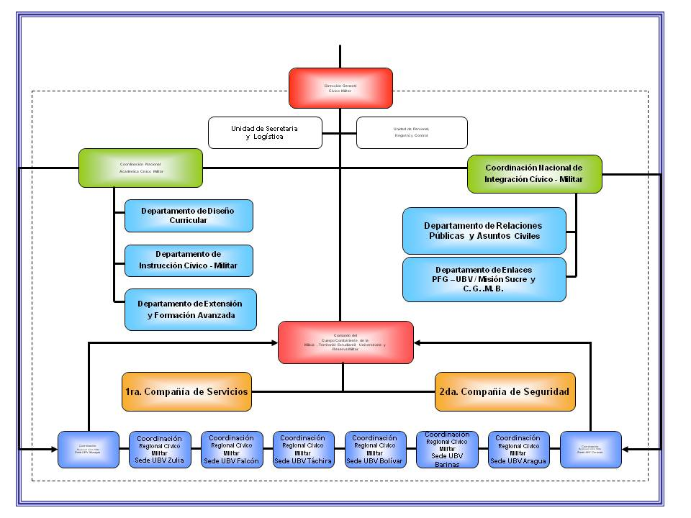Ilustración 1: Organigrama de la DGCM

Presentación de Resultados y Discusión
Los resultados de este proyecto serán mostrados según las fases propuestas por la metodología MeRinde. Estas van desde el propio código fuente hasta la documentación entregada por el equipo de desarrollo al culminar el proyecto.

Fase de Inicio
En esta fase se establecen los requerimientos del sistema, selección y justificación de técnicas de elicitación, se identifican todos los autores, casos de usos y se determinan los recursos del proyecto.
Las técnicas empleadas para realizar el análisis de requerimiento tanto funcionales como no funcionales y para obtener información relevante para la documentación del sistema se muestran a continuación.

Selección y Justificación de Técnicas de Elicitación Utilizada

Elicitación de Requerimientos
Según Oloriz M. (2004) Es el proceso de adquirir todo el conocimiento relevante necesario para producir un modelo de los requerimientos de un dominio de problema teniendo como objetivo entender el dominio del problema en particular.

Técnicas de Elicitación
Son una forma de Adquisición de Conocimiento se caracterizan por la interacción directa entre elexperto del dominio, quien trata de transmitir su experiencia y conocimientos y el analista de requerimientos quien intenta adquirir estos conocimientos. Estas técnicas ayudan al Experto de Dominio a razonar sobre su experticia, como al analista de requerimientos a entender ésta. Las técnicas más usuales en el proceso de elicitación son: Las entrevistas, el Desarrollo Conjunto de Aplicaciones (Joint Application Development o JAD), Para la recolección de información de este sistema se utilizaron las tecnicas de observación y entrevista.
Observación:
La observación del ambiente del usuario se efectua para saber cómo se ejecuta el proceso y así determinar con precision sus necesidades.
Se efectuaron dos (02) visitas a la DGCM donde se aplico la Técnica de Observación la cual realizaron los TSU Oswaldo Zarraga y Jacqueline González pudiendo notar en la primera visita como se desarrolla el proceso de inscripción de los Brigadista. En la segunda visita se prestó atención del manejo y almacenamiento de los datos de los Brigadista.

Entrevistas:
La entrevista facilita el conocimiento de la información para la documentación y desarrollo del proyecto desde el punto de vista de los usuarios o involucrados, que son quienes le darán uso al sistema. Se efectuaron dos tipos de entrevistas Comienzo/Final Abierto y Estructurada al director de la DGCM MAY Wilmer Isaac Mena González, al MT/2da Hirbir Ramon Carmona Castillo y al SM/3era Ramon Antonio Lugo Noriega . Estas entrevistas fueron realizadas a los usuarios principales del sistema para conocer las diferentes opiniones, inquietudes y exigencias de los mismos, en el caso de aplicación de la entrevista estructurada esta se direcciono a los usuarios hacia aspectos específicos de los requerimientos a elicitar, además de dar información detallada de sondeo y de guía para Información de módulos de ayuda que debe poseer el sistema.
De estas dos técnicas utilizadas se logro obtener el siguiente resumen de cómo funciona el proceso de inscripción de Brigadistas Cívico-Militar en la actualidad y como deberá realizarse el proceso luego de la implementación del sistema, a continuación se presenta el análisis realizado luego de este levantamiento de información con las técnicas de elicitación seleccionadas.
Descripción del proceso Actual:
Al efectuar el análisis del proceso actual revela que dentro de la DGCM no existe un manejo eficiente de la información relativa al registro de datos de los Brigadistas, observando lo siguiente:
- El registro del personal es informal, carente de un formulario estandarizado para tal fin.
- Los documentos electrónicos utilizados carecen de estandarización en cuanto a información, formatos, medios de almacenamiento y transporte.
- El sistema de información actual cuenta con enlaces de cohesión estructural débiles entre sus componentes.
El almacenamiento de información en papel, está asistido sólo por documentos digitales almacenados y distribuidos localmente en las estaciones de trabajo de los usuarios sin interconexión y sin estandarización descansando la gestión de los mismos en la heterogénea experiencia de los operadores.
5.1.2 Identificación y Descripción de Usuarios del Sistema (Stakeholders):
Los involucrados en el sistema serian el administrador y los usuarios (Analista Coordinador de sede y operador), ya que tienen influencia directa o indirecta dentro del mismo.

Definición de Actores del SRCBCM:
CODIGO | NOMBRE DEL ACTOR | Descripción | IMPORTANCIA |  |  | OBJETIVOS  ASOCIADOS
CODIGO | NOMBRE DEL ACTOR | Descripción | ALTA | MEDIAA | BAJA | 1 | 2 | 3 | 4 | 5
ACTOR-01 | ADMINISTRADOR | ADMINISTRADOR DEL SISTEMA | X |  |  | X | X | X | X | X
ACTOR-02 | USUARIO  (ANALISTA COORDINADOR SEDE) | USUARIO DE LA UNIDAD DE REGISTRO Y CONTROL DE LA DGCM | X |  |  | X | X | X | X | X
ACTOR-03 | USUARIO  (OPERADOR) | USUARIO DE LA UNIDAD DE REGISTRO Y CONTROL DE LA DGCM | X |  |  | X | X | X | X | X
Tabla 1: Plantilla de Actores del SRCBCM

Plantilla de Objetivos del Sistema
A través del análisis de los resultados sobre las distintas técnicas de elicitación aplicadas en el apartado anterior y la identificación de los usuarios del sistema (Stakeholders), a continuación se presentan los objetivos del sistema.

Objetivo No 1 | Aumentar la eficiencia en la gestión de la información relativa a el registro de Brigadistas de Seguridad e Integración Cívico Militar de la Universidad Bolivariana de Venezuela
Versión | 1.0 de 27/01/13
Autores | TSU. Oswaldo Zárraga  TSU Jacqueline Gonzalez
Fuentes | Director General Civico Militar
Descripción | El sistema debe faciltar la centralización de los datos de los Brigadistas de Seguridad e Integración Cívico Militar adscritos a la Dirección General Cívico-Militar de la Universidad Bolivariana de Venezuela, debe facilitar el registro y acceso eficiente de los mismos apuntalando las bases del sistema de Brigadistas de la UBV con una gestión confiable de la información.
Objetivos Específicos | - Centralizar los registros de información del personal que integra el cuerpo de Brigadistas de Seguridad e Integración Cívico Militar de la UBV.  - Facilitar el acceso de la información, seguimiento y evaluación de todos los participantes en el periodo de tiempo que se encuentran vinculados a la Universidad.  - Generar reportes de información actualizada y estratificada como: Especialización, ubicación, experiencia y otros que faciliten planificar acciones con estos criterios.  - Constituirse como un modelo para las demás casas de estudio a fin de promover el nuevo pensamiento estratégico de Defensa Integral.
Importancia | Relevante
Urgencia | Inmediatamente
Estado | En construcción
Estabilidad | Media
Comentarios
Tabla 2: Plantilla de Objetivos del Sistema

Requerimientos Funcionales y no Funcionales del SRCBCM.
Una vez analizado los resultados de las distintas técnicas de elicitación, se muestran a continuación los requerimientos funcionales que son las característica requerida del sistema que expresa la capacidad de acción del mismo, así como los requerimientos no funcionales o (atributos de calidad) los cuales aseguran que el sistema sea manejable y gestionable, que ofrezca la funcionalidad requerida de manera fiable, ininterrumpida o con el tiempo mínimo de interrupción, incluso ante situaciones inusuales.

Fase de Elaboración
En esta fase se describe al sistema desde el punto de vista del usuario y su iteraccion con el mismo, se utilizó el modelado de casos de usos. A través de estos se puede observar las distintas funcionalidades que se implementaron en el sistema, para mostrar las opciones a las que podrán acceder los usuarios.

Modelos de casos de uso.
Ilustración 2: Diagrama de Casos de Uso General del SRCBCM
Ilustración 3: Diagrama de Casos de Uso Autenticacion.
Ilustración 4: Diagrama de Casos de Uso Administrar Sistema.
Ilustración 5: Diagrama de Casos de Uso Agregar Participantes.
Ilustración 6: Diagrama de Casos de Uso Actualizar Tablas.
Ilustración 7: Diagrama de Casos de Uso Generar Reportes

Especificacion de los casos de uso.

Resumen y Actores
Código | Casos de Uso | Actores Participantes
1 | Registar Brigadista | - Administrador  - Analista  - Operador
1.1 | Registrar Brigadista DADO | - Administrador  - Analista  - Operador
1.2 | Registrar Brigadista EStudiantil | - Administrador  - Analista  - Operador
2 | Registrar Actividades | - Administrador  - Analista  - Operador
2.1 | Registrar Actividades de Integarcion Civico Militar | - Administrador  - Analista  - Operador
2.2 | Registrar Actividades Academicas | - Administrador  - Analista  - Operador
3 | Autentificarse | - Administrador  - Analista  - Operador
4 | Administrar el Sistema | - Administador
4.1 | Administar Usuarios | - Administrador
4.2 | Administrar Permisos | - Administrador
4.3 | Administrar Grupos | - Administrador  - Analista  - Operador
5 | Agregar Participantes | - Administrador  - Analista  - Operador
6 | Actualizar Tablas | - Administrador
6.1 | Actualizar Tabla PFG | - Administrador
6.2 | Actualizar Tabla Sedes | - Administrador
6.3 | Actualizar Tipos de Actividades | - Administrador
7 | Generar Reportes | - Administrador  - Analista  - Operador
7.1 | Imprimir Actividades | - Administrador  - Analista  - Operador
7.1.1 | Imprimir Actividades con Asistentes | - Administrador  - Analista  - Operador
7.1.2 | Imprimir Lista de Actividades | - Administrador  - Analista  - Operador
7.2 | Imprimir Brigadistas | - Administrador  - Analista  - Operador
7.2.1 | Imprimir Brigadista con Actividades | - Administrador  - Analista  - Operador
7.2.2 | Imprimir Lista de Brigadistas | - Administrador  - Analista  - Operador
Tabla 3: Resumen y Actores

Plantillas de especificación de Casos de Uso
Caso de Uso-1
Nombre: | Registrar Brigadista
Descripción: | Caso de Uso General que contiene los UC registrar Brigadista DADO y Registrar Brigadista Estudiantil
Requerimiento: | Requerimientos de Informacion
Pre condición: | El usuario tiene que estar Autenticado
Flujo Normal:
El caso de uso inicia cuando el interesado se presenta en la oficina de registro y control de DGCM para registrarse, el usuario autenticado pulsa el botón de registro.

Actor | Sistema
El usuario autenticado pulsa el botón de registro
 | El sistema despliega el menu poniendo a disposicion los comandos de registro de Brigadista Estudiantil y Brigadista DADO
El usuario selecciona el tipo de registro de acuerdo a las condiciones de la persona interesada ya sea estudiante o trabajador de la universidad, finalizando el caso de uso
Flujo Alterno:
No existe flujo alterno con excepcion del registro de Brigadista Estudiantil o Brigadista DADO

Actor | Sistema
Poscondición: | Inicia el caso de uso 1.1 o 1.2
Requerimientos Especiales: | Ninguno
Puntos de Extensión: | Ninguno
Tabla 4: Caso de Uso 1 Registrar Brigadista

Caso de Uso-1.1
Nombre: | Registrar Brigadista DADO
Descripción: | Caso de Uso para Registrar Brigadista de clase Directivos Administrativos Docentes Obreros.
Requerimiento: | Requerimientos de Informacion
Pre condición: | El usuario tiene que estar Autenticado
Flujo Normal:
El caso de uso inicia cuando el usuario autenticado pulsa el botón de registro de Brigadista DADO
Actor | Sistema
El usuario pulsa el botón de registro y selecciona la opcion de registrar Brigadista DADO
 | El sistema presenta el formulario de registro de Brigadista DADO
El usuario inicia el llenado de los campos.
El usuario pulsa el botón guardar del formulario
 | El sistema almacena el registro
 | Una vez almacenado el registro, el sistema cambia al modo de edición del registro y despliega las opciones de imprimir y borrar. Finalizando el caso de uso.
Flujo Alterno:
El formulario de registro posee campos obligatorios y opcionales; sí se omiteel llenado de algún campo obligatorio, entonces el formulario ejecuta los algoritmos de validacion.
Actor | Sistema
El usuario autenticado pulsa el botón guardar omitiendo ya sea un campo obligatorio o repitiendo un numero de cedula ya almacenado.
 | El sistema dispara el mecanismo de validacion del formulario informando al usuario sobre los campos obligatorios el mensaje de error correspondiente.
El usuario autenticado corrije la transcripción irregular y finalmente pulsa el botón guardar. Finalizando el caso de uso.
Poscondición: | El registro queda almacenado
Requerimientos Especiales: | Ninguno
Puntos de Extensión: | Ninguno
Tabla 5: Caso de Uso 1.1 Registrar Brigadista DADO

Caso de Uso-1.2
Nombre: | Registrar Brigadista Estudiantil
Descripción: | Caso de Uso para Registrar Brigadista Estudiantes
Requerimiento: | Requerimientos de Informacion
Pre condición: | El usuario tiene que estar Autenticado
Flujo Normal:
El caso de uso inicia cuando el usuario autenticado pulsa el botón de registro de Brigadista Estudiantil
Actor | Sistema
El usuario pulsa el botón de registro y selecciona la opcion de registrar Brigadista Estudiantil
 | El sistema presenta el formulario de registro de Brigadista Estudiantil
El usuario inicia el llenado de los campos.
El usuario pulsa el botón guardar del formulario
 | El sistema almacena el registro
 | Una vez almacenado el registro, el sistema cambia al modo de edición del registro y despliega las opciones de imprimir y borrar. Finalizando el caso de uso.
Flujo Alterno:
El formulario de registro posee campos obligatorios y opcionales; sí se omiteel llenado de algún campo obligatorio, entonces el formulario ejecuta los algoritmos de validacion.
Actor | Sistema
El usuario autenticado pulsa el botón guardar omitiendo ya sea un campo obligatorio o repitiendo un numero de cedula ya almacenado.
 | El sistema dispara el mecanismo de validacion del formulario informando al usuario sobre los campos obligatorios el mensaje de error correspondiente.
El usuario autenticado corrije la transcripción irregular y finalmente pulsa el botón guardar. Finalizando el caso de uso.
Poscondición: | El registro queda almacenado
Requerimientos Especiales: | Ninguno
Puntos de Extensión: | Ninguno
Tabla 6: Caso de Uso 1.2 Registrar Brigadista Estudiantil

Caso de Uso-2
Nombre: | Registrar Actividades
Descripción: | Caso de Uso General que contiene UC registrar Actividades ICM y Actividades Academicas
Requerimiento: | Requerimientos de Informacion
Pre condición: | El Usuario tiene que estar Autenticado
Flujo Normal:
El caso de uso inicia cuando el operador se dispone a registar una actividad planificada ya sea en el futuro o realizada.
Actor | Sistema
El usuario autenticado pulsa el botón de Programa de Seguimiento de Formacion Civico-Militar (PSFCM)
 | El sistema despliega el menu poniendo a disposicion los comandos de Actividades ICM, Actividades Académicas, Nueva Actividad ICM, Nueva Actividad Académica.
El usuario pulsa el botón de nueva actividad que corresponda según el tipo de actividad a registrar ya sea Académica o ICM

 | El sistema despliega el formulario de nueva actividad correspondiente.
Flujo Alterno:
No existe flujo alterno con excepcion de la seleccion de la actividad que corresponda.
Actor | Sistema
Poscondición: | Inicia el caso de uso 2.1 o 2.2
Requerimientos Especiales: | Ninguno
Puntos de Extensión: | Ninguno
Tabla 7: Caso de Uso 2 Registrar Actividades

Caso de Uso-2.1
Nombre: | Registrar Nueva Actividad de Integracion Civico-Militar
Descripción: | Caso de Uso para registrar una nueva actividad de integracion civico-militar
Requerimiento: | Requerimientos de Informacion
Pre condición: | El usuario tiene que estar Autenticado
Flujo Normal:
El caso de uso inicia cuando el usuario autenticado pulsa el botón de registro de PSFCM
Actor | Sistema
El usuario pulsa el botón de Nueva Actividad ICM
 | El sistema presenta el formulario de creacion de Nueva Actividad ICM
El usuario inicia el llenado de los campos.
El usuario pulsa el botón guardar del formulario
 | El sistema almacena el registro
 | Una vez almacenado el registro, el sistema cambia al modo de edición del registro y despliega las opciones de imprimir, borrar y agregar participantes. Finalizando el caso de uso.
Flujo Alterno:
El formulario de registro posee campos obligatorios y opcionales; sí se omite el llenado de algún campo obligatorio, entonces el formulario ejecuta los algoritmos de validacion.
Actor | Sistema
El usuario autenticado pulsa el botón guardar omitiendo ya sea un campo obligatorio o repitiendo un numero de cedula ya almacenado.
 | El sistema dispara el mecanismo de validacion del formulario informando al usuario sobre los campos obligatorios el mensaje de error correspondiente.
El usuario autenticado corrije la transcripción irregular y finalmente pulsa el botón guardar.Finalizando el caso de uso.
Poscondición: | El registro queda almacenado
Requerimientos Especiales: | Ninguno
Puntos de Extensión: | Ninguno
Tabla 8: Caso de Uso 2.1 Registrar Nueva Actividad de Integracion Civico-Militar

Caso de Uso-2.2
Nombre: | Registrar Nueva Actividad Academica
Descripción: | Caso de Uso para Registrar una nueva actividad academica
Requerimiento: | Requerimiento de Informacion
Pre condición: | El usuario tiene que estar Autenticado
Flujo Normal:
El caso de uso inicia cuando el usuario autenticado pulsa el botón de registro de PSFCM
Actor | Sistema
El usuario pulsa el botón de Nueva Actividad Academica
 | El sistema presenta el formulario de creacion de Nueva Actividad Academica
El usuario inicia el llenado de los campos.
El usuario pulsa el botón guardar del formulario
 | El sistema almacena el registro
 | Una vez almacenado el registro, el sistema cambia al modo de edición del registro y despliega las opciones de imprimir, borrar y agregar participantes. Finalizando el caso de uso.
Flujo Alterno:
El formulario de registro posee campos obligatorios y opcionales; sí se omiteel llenado de algún campo obligatorio, entonces el formulario ejecuta los algoritmos de validacion.
Actor | Sistema
El usuario autenticado pulsa el botón guardar omitiendo ya sea un campo obligatorio o repitiendo un numero de cedula ya almacenado.
 | El sistema dispara el mecanismo de validacion del formulario informando al usuario sobre los campos obligatorios el mensaje de error correspondiente.
El usuario autenticado corrije la transcripción irregular y finalmente pulsa el botón guardar. Finalizando el caso de uso.
Poscondición: | El registro queda almacenado
Requerimientos Especiales: | Ninguno
Puntos de Extensión: | Ninguno
Tabla 9: Caso de Uso 2.2 Registrar Nueva Actividad Academica

Caso de Uso- 3
Nombre: | Autenticarse
Descripción: | Caso de Uso para describir el proceso de autenticacion de los usuarios
Requerimiento: | Ninguno
Precondición: | El usuario debe estar registrado
Flujo Normal:
El caso de uso inicia cuando el usuario intenta ingresar al sistema

Actor | Sistema
El usuario carga en la aplicacion cliente el recurso url asignado al Sistema de Registro y Control.
 | El sistema despliega en pantalla la página de autenticacion requiriendo usuario y contraseña.
El usuario rellena los campos de usuario y contraseña y pulsa el botón aceptar.
 | El sistema escanea la tabla de usuario para verificar si el usuario existe.
 | Una vez encontrado el usuario el sistema verifica la coincidencia con la contraseña asociada al mismo. (la contraseña esta cifrada en MD5).
 | Una vez verificada la asociacion usuario contraseña el sistema despliega la página de inicio de la aplicacion finalizando el caso de uso.
Flujo Alterno:
Existen dos variantes del flujo alterno; el caso que el usuario no exista y el caso que la contraseña sea incorrecta.
Actor | Sistema
 | En caso que el usuario no exista, el sistema en la página de autenticación despliega el mensaje de error indicando que el usario no existe finalizando el caso de uso
 | En el caso que la contraseña sea incorrecta, el sistema despliega el mensaje que la contraseña se ha omitido o es incorrecta sugiriendole al usuario la opcion de recuperar contraseña. Finalizando el caso de uso.
Poscondición: | El usuario queda almacenado
Requerimientos Especiales: | Ninguno
Puntos de Extensión: | Ninguno
Tabla 10: Caso de Uso 3 Autenticarse

Caso de Uso-4
Nombre: | Administrar Sistema
Descripción: | Caso de Uso General que contiene los UC Administrar Usuarios, Administar Permisos, Administrar Grupos
Requerimiento: | Requerimientos de Informacion
Pre condición: | El usuario tiene que estar Autenticado y tiene que tener derechos de administrador.
Flujo Normal:
El caso de uso inicia cuando el usuario autenticado como administrador pulsa el botón administrar
Actor | Sistema
El usuario autenticado pulsa el botón Administar.
 | El sistema despliega el menu poniendo a disposicion los comandos de Administrar Usuarios, Permisos y Grupos.
El usuario selecciona el comando de administracion requerido ya sea usuarios, permisos o grupos. Finalizando el caso de uso.
Flujo Alterno:
No existe flujo alterno
Actor | Sistema
Poscondición: | Inicia el caso de uso 4.1, 4.2, 4.3
Requerimientos Especiales: | Ninguno
Puntos de Extensión: | Ninguno
Tabla 11: Caso de Uso 4 Administrar Sistema

Caso de Uso-4.1
Nombre: | Administrar Usuarios
Descripción: | Caso de Uso para registrar, actualizar y borrar usuarios.
Requerimiento: | Requerimientos de Informacion
Pre condición: | El usuario tiene que estar Autenticado y debe poseer credenciales de administrador.
Flujo Normal:
El caso de uso inicia cuando el administrador pulsa el comando usuarios
Actor | Sistema
El Administrador pulsa el botón Usuarios
 | El sistema presenta la lista de usuarios registrados en el sistema hasta un limite de 10 por página.
El Administrador pulsa el botón accion, Nuevo
 | El sistema despliega el formulario de registro de usuarios solicitando datos de nombres, apellidos, correo electronico, usuario y contraseña.
El Administrador llena los datos correspondientes y pulsa el botón guardar o guardar y agregar.
 | El sistema almacena el registro y alternativamente asume el modo de edición o el de creación de un nuevo usuario según la solicitud del administrador.
El Administrador pulsa el botón listar
 | El sistema presenta la lista de usuarios registrados en el sistema hasta un limite de 10 por página.
El Administrador selecciona un usuario de la lista de usuarios y pulsa el botón editar colocado en la fila que corresponde al registro
 | El sistema despliega el formulario de registro rellenando los campos con los datos del usuario en edición.
El Administrador efectúa las modificaciones correspondientes y pulsa el botón guardar
 | El sistema almacena el registro asumiendo el modo editar.
El Administrador pulsa el botón listar
 | El sistema presenta la lista de usuarios registrados en el sistema hasta un limite de 10 por página.
El Administrador selecciona un usuario de la lista de usuarios y pulsa el botón borrar colocado en la fila que corresponde al registro.
 | El sistema mediante un mensaje emergente consulta al usuario la confirmacion de la supresión del registro.
El Administrador pulsa el botón aceptar del mensaje de confirmacion
 | El sistema suprime el registro de la base de datos. Finalizando el caso de uso.
Flujo Alterno:
El formulario de registro posee campos obligatorios; sí se omite alguno, entonces el formulario ejecuta los algoritmos de validación.
Actor | Sistema
El Administrador pulsa el botón guardar omitiendo algun campo obligatorio.
 | El sistema dispara el mecanismo de validacion del formulario, informando al usuario el mensaje de error correspondiente en los campos obligatorios.
El Administrador corrije la transcripción irregular y finalmente pulsa el botón guardar.
 | El sistema almacena el registro
En la operación de supresión, aparece un mensaje emergente solicitando la confirmacion de la operación, donde el usuario presiona el botón cancelar
 | El sistema oculta el mensaje abortando la supresión del registro. Finalizando el caso de uso.
Poscondición: | El registro queda almacenado. En la operación de supresión, el registro es borrado de la base de datos.
Requerimientos Especiales: | Ninguno
Puntos de Extensión: | Ninguno
Tabla 12: Caso de Uso 4.1 Administrar Usuarios

Caso de Uso-4.2
Nombre: | Administrar Permisos
Descripción: | Caso de Uso para Administrar Persmisos a Usuarios.
Requerimiento: | Requerimientos de Informacion
Pre condición: | El usuario tiene que estar Autenticado y debe poseer credenciales de Administrador.
Flujo Normal:
El caso de uso inicia cuando el administrador pulsa el comando Permisos
Actor | Sistema
El Administrador pulsa el botón Permisos
 | El sistema presenta la lista de permisos creados en el sistema hasta un límite de 10 por página.
El Administrador pulsa el botón accion, Nuevo
 | El sistema despliega el formulario de registro de permisos solicitando datos de nombre y descripción, también muestra la lista de grupos y usuarios disponibles para asignar el permiso.
El Administrador llena los datos correspondientes y pulsa el botón guardar o guardar y Crear otro
 | El sistema almacena el registro y alternativamente asume el modo de edición o el de creación de un nuevo permiso según la solicitud del administrador.
El Administrador pulsa el botón listar
 | El sistema presenta la lista de permisos registrados hasta un limite de 10 por página.
El Administrador selecciona un permiso de la lista de usuarios y pulsa el botón editar colocado en la fila que corresponde al registro
 | El sistema despliega el formulario de registro rellenando los campos con los datos del permiso en edición.
El Administrador efectúa las modificaciones correspondientes y pulsa el botón guardar
 | El sistema almacena el registro asumiendo el modo editar.
El Administrador pulsa el botón listar
 | El sistema presenta la lista de permisos registrados hasta un limite de 10 por página.
El Administrador selecciona un permiso de la lista de permisos y pulsa el botón borrar colocado en la fila que corresponde al registro.
 | El sistema mediante un mensaje emergente consulta al Administrador la confirmacion de la supresión del registro.
El Administrador pulsa el botón aceptar del mensaje de confirmación
 | El sistema suprime el registro de la base de datos. Finalizando el caso de uso.
Flujo Alterno:
El formulario de registro posee campos obligatorios; sí se omite alguno, entonces el formulario ejecuta los algoritmos de validación.
Actor | Sistema
El Administrador pulsa el botón guardar omitiendo algun campo obligatorio.
 | El sistema dispara el mecanismo de validacion del formulario, informando al usuario el mensaje de error correspondiente en los campos obligatorios.
El Administrador corrije la transcripción irregular y finalmente pulsa el botón guardar.
 | El sistema almacena el registro
En la operación de supresión, aparece un mensaje emergente solicitando la confirmacion de la operación, donde el usuario presiona el botón cancelar
 | El sistema oculta el mensaje abortando la supresión del registro. Finalizando el caso de uso.
Poscondición: | En caso de registro nuevo, el registro queda almacenado.  En caso de registro suprimido, el sistema borra el registro de la base de datos.
Requerimientos Especiales: | Ninguno
Puntos de Extensión: | Ninguno
Tabla 13: Caso de Uso 4.2 Administrar Permisos

Caso de Uso-4.3
Nombre: | Administrar Grupos
Descripción: | Caso de Uso para Administrar Grupos
Requerimiento: | Requerimientos de Informacion
Pre condición: | El usuario tiene que estar Autenticado y debe poseer credenciales de administrador.
Flujo Normal:
El caso de uso inicia cuando el administrador pulsa el comando Grupos
Actor | Sistema
El Administrador pulsa el botón Grupos
 | El sistema presenta la lista de grupos creados en el sistema hasta un límite de 10 por página.
El Administrador pulsa el botón accion, Nuevo
 | El sistema despliega el formulario de registro de grupos solicitando datos de nombre y descripción, también muestra la lista de permisos y usuarios disponibles para asignar el relacionar.
El Administrador llena los datos correspondientes y pulsa el botón guardar o guardar y Crear otro
 | El sistema almacena el registro y alternativamente asume el modo de edición o el de creación de un nuevo grupo según la solicitud del administrador.
El Administrador pulsa el botón listar
 | El sistema presenta la lista de grupos registrados hasta un limite de 10 por página.
El Administrador selecciona un grupo de la lista de grupos y pulsa el botón editar colocado en la fila que corresponde al registro
 | El sistema despliega el formulario de registro rellenando los campos con los datos del grupo en edición.
El Administrador efectúa las modificaciones correspondientes y pulsa el botón guardar
 | El sistema almacena el registro asumiendo el modo editar.
El Administrador pulsa el botón listar
 | El sistema presenta la lista de grupos registrados hasta un limite de 10 por página.
El Administrador selecciona un grupo de la lista de grupos y pulsa el botón borrar colocado en la fila que corresponde al registro.
 | El sistema mediante un mensaje emergente consulta al Administrador la confirmacion de la supresión del registro.
El Administrador pulsa el botón aceptar del mensaje de confirmación
 | El sistema suprime el registro de la base de datos. Finalizando el caso de uso.
Flujo Alterno:
El formulario de registro posee campos obligatorios; sí se omite alguno, entonces el formulario ejecuta los algoritmos de validación.
Actor | Sistema
El Administrador pulsa el botón guardar omitiendo algun campo obligatorio.
 | El sistema dispara el mecanismo de validacion del formulario, informando al usuario el mensaje de error correspondiente en los campos obligatorios.
El Administrador corrije la transcripción irregular y finalmente pulsa el botón guardar.
 | El sistema almacena el registro
En la operación de supresión, aparece un mensaje emergente solicitando la confirmacion de la operación, donde el usuario presiona el botón cancelar
 | El sistema oculta el mensaje abortando la supresión del registro. Finalizando el caso de uso.
Poscondición: | En caso de registro nuevo, el registro queda almacenado.  En caso de registro suprimido, el sistema borra el registro de la base de datos.
Requerimientos Especiales: | Ninguno
Puntos de Extensión: | Ninguno
Tabla 14: Caso de Uso 4.3 Administrar Grupos

Caso de Uso-5
Nombre: | Agregar Participantes
Descripción: | Caso de Uso para Agregar Partcipantes
Requerimiento: | Requerimientos de Informacion
Pre condición: | El usuario tiene que estar Autenticado.  Las actividades deben existir.  Los brigadistas deben existir.
Flujo Normal:
El caso de uso inicia cuando el usuario pulsa el comando Programa de seguimiento de formación Cívico Militar, pulsa el botón de actividades (Académicas o ICM) y selecciona una actividad de la lista de actividades desplegadas.
Actor | Sistema
El usuario autenticado pulsa el hipervínculo del código de actividad seleccionando el registro.
 | El sistema muestra en detalle la actividad seleccionada.
El usuario pulsa el botón agregar participantes.
 | El sistema despliega la actividad y un cuadro contentivo de un control de listas dobles indicando en la primera lista los brigadistas registrados y en la otra los brigadistas agregados, adicionalmente se muestra en medio de ambas, un conjunto de controles que permiten agregarlos todos, agregar uno por uno, desagregar uno por uno, o desagregarlos todos.
El usuario selecciona a uno o varios brigadistas de la lista de la izquierda y pulsa el botón identificado con la flecha hacia la derecha
 | El sistema mueve los brigadistas seleccionados de la lista de la izquierda, a la lista de la derecha.
El usuario pulsa el botón guardar. Finalizando el caso de uso.
Flujo Alterno:
El flujo alterno maneja el caso de desagregación de Brigadistas de las actividades.
Actor | Sistema
El usuario selecciona a uno o varios brigadistas de la lista de la derecha y pulsa el botón identificado con la flecha hacia la izquierda
 | El sistema mueve los brigadistas seleccionados de la lista de la derecha, a la lista de la izquierda.
El usuario pulsa el botón guardar. Finalizando el caso de uso.
Poscondición: | Los registros quedan almacenados
Requerimientos Especiales: | Ninguno
Puntos de Extensión: | Ninguno
Tabla 15: Caso de Uso 5 Agregar Participantes

Caso de Uso-6
Nombre: | Actualizar Tablas
Descripción: | Caso de Uso General que contiene los UC Actualizar PFG, Actualizar Sedes, Actualizar Tipos de Actividades
Requerimiento: | Requerimientos de Informacion
Pre condición: | El usuario tiene que estar Autenticado y debe poseer credenciales de administrador.
Flujo Normal:
El caso de uso inicia cuando el usuario pulsa el botón Actualizar Tablas
Actor | Sistema
El usuario autenticado pulsa el botón de Actualizar Tablas
 | El sistema despliega el menu poniendo a disposicion los comandos de Actualizar PFG, Actualizar Sedes y Actualizar Tipos de Actividades
El usuario selecciona el tipo de actualizacion a realizar. Finalizando el caso de uso
Flujo Alterno:
No existe flujo alterno con excepcion de la actualizacion de las tablas de PFG, Sedes y Tipos de Actividades
Actor | Sistema
Poscondición: | Inicia el caso de uso 6.1, 6.2 y 6.3
Requerimientos Especiales: | Ninguno
Puntos de Extensión: | Ninguno
Tabla 16: Caso de uso 6 Actualizar Tablas

Caso de Uso-6.1
Nombre: | Actualizar Tabla PFG
Descripción: | Caso de Uso para Actualizar Tabla PFG
Requerimiento: | Requerimientos de Informacion
Pre condición: | El usuario tiene que estar Autenticado
Flujo Normal:
El caso de uso inicia cuando el Usuario pulsa el comando Actualizar Tablas.
Actor | Sistema
El usuario pulsa el botón PPFG (Programas de Formación de Grado)
 | El sistema despliega la lista mostrando los diferentes programas de formación de grado registrados.
El usuario selecciona acciones, Nuevo
 | El sistema muestra el formulario de registro para un nuevo Programa de Formación de Grado
El Administrador llena el campo correspondiente y pulsa el botón guardar o guardar y Crear otro
 | El sistema almacena el registro y alternativamente asume el modo de edición o el de creación de un nuevo Pfg según la solicitud del administrador.
El Administrador pulsa el botón listar
 | El sistema presenta la lista de Programas registrados hasta un limite de 10 por página.
El Administrador selecciona un Programa de Formación de Grado de la lista de Programas y pulsa el botón editar colocado en la fila que corresponde al registro
 | El sistema despliega el formulario de registro rellenando los campos con los datos del programa en edición.
El Administrador efectúa las modificaciones correspondientes y pulsa el botón guardar
 | El sistema almacena el registro asumiendo el modo editar.
El Administrador pulsa el botón listar.
 | El sistema presenta la lista de progamas registrados hasta un limite de 10 por página.
El Administrador selecciona un programa de la lista y pulsa el botón borrar colocado en la fila que corresponde al registro.
 | El sistema mediante un mensaje emergente consulta al Administrador la confirmacion de la supresión del registro.
El Administrador pulsa el botón aceptar del mensaje de confirmación
 | El sistema suprime el registro de la base de datos. Finalizando el caso de uso.
Flujo Alterno:
El campo Pfg. Es único y obligatorio; sí se omite, entonces el formulario ejecuta los algoritmos de validación.
Actor | Sistema
El Administrador pulsa el botón guardar omitiendo el campo Pfg.
 | El sistema dispara el mecanismo de validacion del formulario, informando al usuario el mensaje de error correspondiente en el campo.
El Administrador corrije la transcripción irregular y finalmente pulsa el botón guardar.
 | El sistema almacena el registro
En la operación de supresión, aparece un mensaje emergente solicitando la confirmacion de la operación, donde el usuario presiona el botón cancelar
 | El sistema oculta el mensaje abortando la supresión del registro. Finalizando el caso de uso.
Poscondición: | En caso de registro nuevo, el registro queda almacenado.  En caso de registro suprimido, el sistema borra el registro de la base de datos.
Requerimientos Especiales: | Ninguno
Puntos de Extensión: | Ninguno
Tabla 17: Caso de Uso 6.1 Actualizar Tabla PFG

Caso de Uso-6.2
Nombre: | Actualizar Tabla Sedes
Descripción: | Caso de Uso para Actualizar Tabla Sedes
Requerimiento: | Requerimientos de Informacion
Pre condición: | El usuario tiene que estar Autenticado
Flujo Normal:
El caso de uso inicia cuando el Usuario pulsa el comando Actualizar Tablas
Actor | Sistema
El usuario pulsa el botón Sedes UBV.
 | El sistema despliega la lista mostrando las diferentes Sedes de la UBV
El usuario selecciona acciones, Nuevo
 | El sistema muestra el formulario de registro para una nueva Sede.
El Administrador llena el campo correspondiente y pulsa el botón guardar o guardar y Crear otro
 | El sistema almacena el registro y alternativamente asume el modo de edición o el de creación de una nueva sede según la solicitud del administrador.
El Administrador pulsa el botón listar
 | El sistema presenta la lista de sedes registradas hasta un limite de 10 por página.
El Administrador selecciona una Sede de la lista y pulsa el botón editar colocado en la fila que corresponde al registro
 | El sistema despliega el formulario de registro rellenando los campos con los datos de la sede en edición.
El Administrador efectúa las modificaciones correspondientes y pulsa el botón guardar
 | El sistema almacena el registro asumiendo el modo editar.
El Administrador pulsa el botón listar.
 | El sistema presenta la lista de sedes registradas hasta un limite de 10 por página.
El Administrador selecciona una sede de la lista y pulsa el botón borrar colocado en la fila que corresponde al registro.
 | El sistema mediante un mensaje emergente consulta al Administrador la confirmacion de la supresión del registro.
El Administrador pulsa el botón aceptar del mensaje de confirmación
 | El sistema suprime el registro de la base de datos. Finalizando el caso de uso.
Flujo Alterno:
El campo Sede. Es único y obligatorio; sí se omite, entonces el formulario ejecuta los algoritmos de validación.
Actor | Sistema
El Administrador pulsa el botón guardar omitiendo el campo sedes.
 | El sistema dispara el mecanismo de validacion del formulario, informando al usuario el mensaje de error correspondiente en el campo.
El Administrador corrije la transcripción irregular y finalmente pulsa el botón guardar.
 | El sistema almacena el registro
En la operación de supresión, aparece un mensaje emergente solicitando la confirmacion de la operación, donde el usuario presiona el botón cancelar
 | El sistema oculta el mensaje abortando la supresión del registro. Finalizando el caso de uso.
Poscondición: | En caso de registro nuevo, el registro queda almacenado.  En caso de registro suprimido, el sistema borra el registro de la base de datos.
Requerimientos Especiales: | Ninguno
Puntos de Extensión: | Ninguno
Tabla 18: Caso de Uso 6.2 Actualizar Tabla Sedes

Caso de Uso-6.3
Nombre: | Actualizar Tabla Tipos de Actividades
Descripción: | Caso de Uso para Actualizar Tabla Tipos de Actividades
Requerimiento: | Requerimientos de Informacion
Pre condición: | El usuario tiene que estar Autenticado y debe poseer credenciales de Administrador
Flujo Normal:
El caso de uso inicia cuando el Usuario pulsa el comando Actualizar Tablas
Actor | Sistema
El usuario pulsa el botón Tipos de Actividades
 | El sistema despliega la lista mostrando los diferentes Tipos de actividades registrados
El usuario selecciona acciones, Nuevo
 | El sistema muestra el formulario de registro para un nuevo tipo de actividad.
El Administrador llena el campo correspondiente y pulsa el botón guardar o guardar y Crear otro
 | El sistema almacena el registro y alternativamente asume el modo de edición o el de creación de un nuevo tipo de actividad según la solicitud del administrador.
El Administrador pulsa el botón listar
 | El sistema presenta la lista de tipos de actividad registrados hasta un limite de 10 por página.
El Administrador selecciona un tipo de actividad de la lista y pulsa el botón editar colocado en la fila que corresponde al registro
 | El sistema despliega el formulario de registro rellenando los campos con los datos de la sede en edición.
El Administrador efectúa las modificaciones correspondientes y pulsa el botón guardar
 | El sistema almacena el registro asumiendo el modo editar.
El Administrador pulsa el botón listar.
 | El sistema presenta la lista de tipos de actividades registrados hasta un limite de 10 por página.
El Administrador selecciona una sede de la lista y pulsa el botón borrar colocado en la fila que corresponde al registro.
 | El sistema mediante un mensaje emergente consulta al Administrador la confirmacion de la supresión del registro.
El Administrador pulsa el botón aceptar del mensaje de confirmación
 | El sistema suprime el registro de la base de datos. Finalizando el caso de uso.
Flujo Alterno:
El campo Tipo de actividad. Es único y obligatorio; sí se omite, entonces el formulario ejecuta los algoritmos de validación.
Actor | Sistema
El Administrador pulsa el botón guardar omitiendo el campo sedes.
 | El sistema dispara el mecanismo de validacion del formulario, informando al usuario el mensaje de error correspondiente en el campo.
El Administrador corrije la transcripción irregular y finalmente pulsa el botón guardar.
 | El sistema almacena el registro
En la operación de supresión, aparece un mensaje emergente solicitando la confirmacion de la operación, donde el usuario presiona el botón cancelar
 | El sistema oculta el mensaje abortando la supresión del registro. Finalizando el caso de uso.
Poscondición: | En caso de registro nuevo, el registro queda almacenado.  En caso de registro suprimido, el sistema borra el registro de la base de datos.
Requerimientos Especiales: | Ninguno
Puntos de Extensión: | Ninguno
Tabla 19: Caso de Uso 6.3 Actualizar Tabla Tipos de Actividades

Caso de Uso-7
Nombre: | Generar Reportes
Descripción: | Caso de Uso General que contiene los UC Imprimir Actividades, Actividades con Asistentes, Lista, Brigadistas, Imprimir Registro de Brigadista, Lista de Brigadistas.
Requerimiento:
Pre condición: | El usuario tiene que estar Autenticado
Flujo Normal:
El caso de uso inicia cuando el usuario autenticado pulsa el botón Reportes.
Actor | Sistema
El usuario autenticado pulsa el botón Reportes
 | El sistema despliega el menu poniendo a disposicion los comandos Imprimir Actividades, Imprimir Actividades con Asistentes, Imprimir Lista, Imprimir Brigadistas, Imprimir Registro de Brigadista, Imprmir Lista de Brigadistas
El usuario selecciona el tipo de Reporte. finalizando el caso de uso
Flujo Alterno:
No Existe Flujo Alterno
Actor | Sistema
Poscondición: | Inician los casos de uso 7.1, 7.1.1,7.1.2, 7.2, 7.2.1, 7.2.2
Requerimientos Especiales: | Ninguno
Puntos de Extensión: | Ninguno
Tabla 20: Caso de Uso 7 Generar Reportes
Caso de Uso-7.1
Nombre: | Imprimir Actividades
Descripción: | Caso de Uso general que contiene los UC Imprimir Lista de Actividades con Asistentes e Imprimir Lista de Actividades
Requerimiento: | Requerimientos de Informacion
Pre condición: | El usuario tiene que estar Autenticado
Flujo Normal:
El caso de uso inicia cuando el usuario autenticado pulsa el botón Reportes
Actor | Sistema
El usuario autenticado pulsa el botón Reportes
 | El sistema despliega el menu poniendo a disposicion los comandos de Imprimir Actividades con Asistentes, Imprimir Lista de Actividades.
El usuario selecciona el tipo de Reporte. Finalizando el caso de uso
Flujo Alterno:
No Existe Flujo Alterno
Actor | Sistema
Poscondición: | Inician los Casos de Uso 7.1.1 y7.1.2
Requerimientos Especiales: | Ninguno
Puntos de Extensión: | Ninguno
Tabla 21: Caso de Uso 7.1 Imprimir Actividades

Caso de Uso-7.1.1
Nombre: | Imprimir Actividades con Asistentes
Descripción: | Caso de Uso para Imprimir Actividades con Asistentes
Requerimiento: | Requerimientos de Informacion
Pre condición: | El usuario tiene que estar Autenticado
Flujo Normal:
El caso de uso inicia cuando el usuario autenticado pulsa el botón de Reportes
Actor | Sistema
El usuario pulsa el botón Reportes
 | El sistema muestra un cuadro de seleccion de Tipo de Actividad
El usuario selecciona el Tipo de Actividad ya sea ICM o Academica
 | El sistema muestra la lista de Actividades
El usuario selecciona la actividad a listar a traves del hipervinculo del codigo
 | El sistema muestra el detalle de la actividad
El usuario pulsa el boton Imprimir con Asistentes
 | El sistema muestra la actividad con la lista asistentes agregados preparada para imprimir
 | El sistema despliega la funcion imprimir del navegador. Finalizando el caso de uso.
Flujo Alterno:
No Existe Flujo Alterno
Actor | Sistema
Poscondición: | El Sistema genera un Reporte listo para Imprimir.
Requerimientos Especiales: | Ninguno
Puntos de Extensión: | Ninguno
Tabla 22: Caso de uso 7.1.1 Imprimir Actividades con Asistentes

Caso de Uso-7.1.2
Nombre: | Imprimir Lista de Actividades
Descripción: | Caso de uso para Imprimir Lista
Requerimiento: | Requerimientos de Informacion
Pre condición: | El usuario tiene que estar Autenticado
Flujo Normal:
El caso de uso inicia cuando el usuario autenticado pulsa el botón de Reportes.
Actor | Sistema
El usuario pulsa el botón Reportes
 | El sistema muestra un cuadro de seleccion de Tipo de Actividad
El usuario selecciona el Tipo de Actividad ya sea ICM o Academica
 | El sistema muestra la lista de Actividades
 | El sistema muestra el formulario de filtros
El usuario selecciona los campos a mostrar en el Reporte
 | El sistema solicita los criterios de los campos seleccionados
El usuario llena los criterios requeridos y pulsa imprimir
 | El sistema muestra una vista preliminar y despliega la funcion imprimir del navegador. Finalizando el caso de uso.
Flujo Alterno:
No Existe Flujo Alterno
Actor | Sistema
Poscondición: | El Sistema genera un Reporte listo para Imprimir.
Requerimientos Especiales: | Ninguno
Puntos de Extensión: | Ninguno
Tabla 23: Caso de Uso 7.1.2 Imprimir Lista de Actividades

Caso de Uso-7.2
Nombre: | Imprimir Brigadistas
Descripción: | Caso de Uso General que contiene los UC Imprimir Registro Brigadista y Imprimir Lista de Brigadistas
Requerimiento: | Requerimientos de Informacion
Pre condición: | El usuario tiene que estar Autenticado
Flujo Normal:
El caso de uso inicia cuando el usuario autenticado pulsa el botón Reportes
Actor | Sistema
El usuario pulsa el botón Reportes
 | El sistema despliega el menu poniendo a disposicion los comandos de Imprimir Brigadista con Actividades e Imprimir Lista de Brigadistas
El usuario selecciona el tipo de Reporte. Finalizando el caso de uso.
Flujo Alterno:
No Existe Flujo Alterno
Actor | Sistema
Poscondición: | Inician los Casos de Uso 7.2.1 y7.2.2
Requerimientos Especiales: | Ninguno
Puntos de Extensión: | Ninguno
Tabla 24: Caso de Uso 7.2 Imprimir Brigadistas

Caso de Uso-7.2.1
Nombre: | Imprimir Brigadista con Actividades
Descripción: | Caso de Uso que describe la accion Imprimir Brigadista con Actividades
Requerimiento: | Requerimientos de Informacion
Pre condición: | El usuario tiene que estar Autenticado
Flujo Normal:
El caso de uso inicia cuando el usuario autenticado pulsa el botón Reportes
Actor | Sistema
El usuario pulsa el botón Reportes
 | El sistema muestra un cuadro de seleccion de clase de Brigadista
El usuario selecciona la clase de Brigadista ya sea Estudiantil o DADO
 | El sistema muestra la lista Brigadistas
El usuario selecciona el Brigadista a Imprimir a traves del hipervinculo del codigo
 | El sistema muestra el detalle del Brigadista
El usuario pulsa el boton Imprimir con Actividades
 | El sistema muestra el Registro del Brigadista con la lista de Actividades realizadas preparada para imprimir
 | El sistema despliega la funcion imprimir del navegador. Finalizando el caso de uso.
Flujo Alterno:
No Existe Flujo Alterno
Actor | Sistema
Poscondición: | El Sistema genera un Reporte listo para Imprimir.
Requerimientos Especiales: | Ninguno
Puntos de Extensión: | Ninguno
Tabla 25: Caso de Uso 7.2.1 Imprimir Brigadista con Actividades

Caso de Uso-7.2.2
Nombre: | Imprimir Lista de Brigadistas
Descripción: | Caso de Uso que describe la accion Imprimir Lista de Brigadistas
Requerimiento: | Requerimientos de Informacion
Pre condición: | El usuario tiene que estar Autenticado
Flujo Normal:
El caso de uso inicia cuando el usuario autenticado pulsa el botón Reportes
Actor | Sistema
El usuario pulsa el botón Reportes
 | El sistema muestra un cuadro de seleccion de clase de Brigadistas
El usuario selecciona la clase de Brigadista ya sea Estudiantil o DADO
 | El sistema muestra la lista de Brigadistas
 | El sistema muestra el formulario de filtros
El usuario selecciona los campos a mostrar en el Reporte
 | El sistema solicita los criterios de los campos seleccionados
El usuario llena los criterios requeridos y pulsa imprimir
 | El sistema muestra una vista preliminar y despliega la funcion imprimir del navegador. Finalizando el caso de uso.
Flujo Alterno:
No Existe Flujo Alterno
Actor | Sistema
Poscondición: | El Sistema genera un Reporte listo para Imprimir.
Requerimientos Especiales: | Ninguno
Puntos de Extensión: | Ninguno
Tabla 26: Caso de Uso 7.2.2 Imprimir Lista de Brigadistas

Requerimientos Funcionales

Caso de Uso | Registar Brigadista
Descripción | Caso de Uso General que contiene los UC registrar Brigadista DADO y Registrar Brigadista Estudiantil
Tabla 27: Descripción CU. Registrar Brigadista

Caso de Uso | Registrar Brigadista DADO
Descripción | Caso de Uso para Registrar Brigadista de clase Directivos Administrativos Docentes Obreros.
Tabla 28: Descripción CU. Registrar Brigadista DADO

Caso de Uso | Registrar Brigadista EStudiantil
Descripción | Caso de Uso para Registrar Brigadista Estudiantes
Tabla 29: Descripción CU. Registrar Brigadista Estudiantil

Caso de Uso | Registrar Actividades
Descripción | Caso de Uso General que contiene UC registrar Actividades ICM y Actividades Academicas
Tabla 30: Descripción CU. Registrar Actividades

Caso de Uso | Registrar Actividades de Integarcion Civico Militar
Descripción | Caso de Uso General que contiene UC registrar Actividades ICM y Actividades Academicas
Tabla 31: Descripción CU. Registrar Actividades de Integracion Civico Militar

Caso de Uso | Registrar Actividades Academicas
Descripción | Caso de Uso para Registrar una nueva actividad academica
Tabla 32: Descripción CU. Registrar Actividades Academicas

Caso de Uso | Autentificarse
Descripción | Caso de Uso para describir el proceso de autenticacion de los usuarios
Tabla 33: Descripción CU. Autentificarse

Caso de Uso | Administrar el Sistema
Descripción | Caso de Uso General que contiene los UC Administrar Usuarios, Administar Permisos, Administrar Grupos
Tabla 34: Descripción CU. Administrar el Sistema

Caso de Uso | Administar Usuarios
Descripción | Caso de Uso para registrar, actualizar y borrar usuarios.
Tabla 35: Descripción CU. Administrar Usuarios

Caso de Uso | Administrar Permisos
Descripción | Caso de Uso para Administrar Persmisos a Usuarios. Caso de Uso para Administrar Persmisos a Usuarios.
Tabla 36: Descripción CU. Administrar Permisos

Caso de Uso | Administrar Grupos
Descripción | Caso de Uso para Administrar Grupos
Tabla 37: Descripción CU. Administrar Grupos

Caso de Uso | Agregar Participantes
Descripción | Caso de Uso para Agregar Partcipantes
Tabla 38: Descripción CU. Agregar Participantes

Caso de Uso | Actualizar Tablas
Descripción | Caso de Uso General que contiene los UC Actualizar PFG, Actualizar Sedes, Actualizar Tipos de Actividades
Tabla 39: Descripción CU. Agregar Tablas

Caso de Uso | Actualizar Tabla PFG
Descripción | Caso de Uso para Actualizar Tabla PFG
Tabla 40: Descripción CU. Actualizar Tabla PFG
Caso de Uso | Actualizar Tabla Sedes
Descripción | Caso de Uso para Actualizar Tabla Sedes
Tabla 41: Descripción CU. Actualizar Tabla Sedes

Caso de Uso | Actualizar Tipos de Actividades
Descripción | Caso de Uso para Actualizar Tabla Tipos de Actividades
Tabla 42: Descripción CU. Actualizar Tabla Tipos de Actividades

Caso de Uso | Generar Reportes
Descripción | Caso de Uso General que contiene los UC Imprimir Actividades, Actividades con Asistentes, Lista, Brigadistas, Imprimir Registro de Brigadista, Lista de Brigadistas.
Tabla 43: Descripción CU. Generar Reportes

Caso de Uso | Imprimir Actividades
Descripción | Caso de Uso general que contiene los UC Imprimir Lista de Actividades con Asistentes e Imprimir Lista de Actividades
Tabla 44: Descripción CU. Imprimir Actividades

Caso de Uso | Imprimir Actividades con Asistentes
Descripción | Caso de Uso para Imprimir Actividades con Asistentes
Tabla 45: Descripción CU. Imprimir Actividades con Asistentes

Caso de Uso | Imprimir Lista de Actividades
Descripción | Caso de uso para Imprimir Lista de Actividades
Tabla 46: Descripción CU. Imprimir Lista de Actividades

Caso de Uso | Imprimir Brigadistas
Descripción | Caso de Uso General que contiene los UC Imprimir Registro Brigadista y Imprimir Lista de Brigadistas
Tabla 47: Descripción CU. Imprimir Brigadistas

Caso de Uso | Imprimir Brigadista con Actividades
Descripción | Caso de Uso que describe la accion Imprimir Brigadista con Actividades
Tabla 48: Descripción CU. Imprimir Brigadista con Actividades

Caso de Uso | Imprimir Lista de Brigadistas
Descripción | Caso de Uso que describe la accion Imprimir Lista de Brigadistas
Tabla 49: Descripción CU. Imprimir Lista de Brigadistas

Requerimientos No Funcionales
Interoperabilidad: El sistema una vez implantado, no debe interferir con la operación de otros sistemas corriendo en la red y su adaptación a la interfaz marco de la universidad debe ser transparente. El modulo de Registro y Control de Brigadistas debe facilitar la exportación de datos adaptados al esquema utilizado por la Comandancia General de la Milicia Bolivariana.

Usabilidad

Aprendizaje: La interfaz gráfica de usuarios, debe ser intuitiva, bien organizada, simple sencilla carente de elementos distractivos, el texto sobre la interfaz debe ser mnemotécnico guardando relación estrecha entre el título, nombre o mensaje y la función del módulo, sección o control; las imágenes deben guardar igual relación.
Comprensión: Según los objetivos del operador previamente definidos en los requerimientos, la secuencia de pasos expresados en la interfaz de usuario debe guardar una relación de correspondencia con la secuencia lógica de la transacción que el mismo pretende completar; facilitando la navegación transparente entre los procesos que la componen. La secuencia o transacción, debe estar documentada con suficiencia, en lo posible en línea y alternativamente en los manuales de usuarios.
Operatividad: La interfaz debe cumplir siempre con sus objetivos, evitándose los procesos superfluos y el continuo uso de mensajes en ventanas emergentes, se debe ayudar a los usuarios mas experimentados a realizar su trabajo con el menor contratiempo.
Atractividad: El atractivo de la interfaz debe guardar una relación equilibrada entre la estética y la relajación, evitando los altos contrastes y reduciendo la variedad de colores; no se debe superar la cantidad de colores a 4, siendo 1 y 2 opciones razonables.

Confiabilidad
Recuperabilidad: El sistema debe contar entre las opciones de Administración, una utilidad de respaldo y recuperación a fin de garantizar la recuperabilidad de los datos en caso de ser necesario.
Tolerancia a Fallos: El manejo de errores debe ser efectivo de modo que se impida el colapso de la aplicación o del servicio; en este sentido las excepciones serán aisladas de forma tal que de ocurrir, la operación del mismo se degradará con gracia y no con estrépito.

Seguridad
El sistema cuenta con un esquema de seguridad basado en grupos y permisos, un esquema de permisos a los módulos con restricciones de operaciones Insertar, Consultar, Actualizar o suprimir y la posibilidad de completar o impedir transacciones.

Mantenimiento y Actualización
El diseño de la aplicación está basado en la arquitectura Cliente Servidor y el modelo MVC, Modelo Vista Controlador, seleccionando el framework symfony para PHP como marco de desarrollo, cuyo diseño basado en el modelo ofrece una división y organización concreta del modelo basados en el paradigma de programación orientada a objetos; se ha utilizado el Entorno Integrado de Desarrollo IDE Netbeans, el cual proporciona gran soporte al proceso de desarrollo y mantenimiento de la aplicación; el framwork cuenta con amplia documentación en su página oficial y soporte para 3 años en cada versión, ofrece también tutoriales y una pujante comunidad de adeptos que entre otras tareas mantienen en colaboración el código fuente.

Restricción de Diseño

La propuesta es una aplicación de arquitectura Cliente-Servidor de interfaz Web con base en el modelo de tres capas de arquitectura MVC también llamado Modelo Vista Controlador, utilizando para la Vista o capa de interfaz de usuario los lenguajes HTML y Java Script, tanto para la presentación como la conducta del Lado del Cliente, para la capa controlador y en general para el manejo de toda la lógica de la aplicación se utilizará el Lenguaje PHP (Pre-Procesador de Hipertexto) a través del framework symfony, en la capa modelo también llamada capa de negocio, se utilizará para el backend el Sistema de Gestión de Bases de Datos PostgreSQL.
Para el transporte de la aplicación, se propone utilizar el producto Apache Web Server 2.2.15 con SSL corriendo sobre el Sistema Operativo Debian Linux. Toda la tecnología mencionada es considerada Software Libre o de estándares abiertos, adhiriéndose a lo establecido en el decreto 3.390 del 28-12-2004.
La selección de tecnologías debe ajustarse en cualquier caso a los lineamientos de implantación de la autoridad en la Universidad Bolivariana que rige el cuerpo tecnológico en materia de sistemas, sea el caso de utilizar su plataforma tecnológica.

Requerimientos de Documentación en Línea y de Sistemas de Ayuda.
La propuesta cuenta con un manual en línea para que esté siempre a disposición del usuario con un comando claramente identificado.

Interfaces
Interfaces de Usuario
Las interfaces de usuario desde la autenticación inclusive deben estar identificadas con la barra institucional de la Universidad, así como una combinación de colores que reflejen la identidad de la universidad.
Interfaces de Software
Se utilizan en la propuesta las bibliotecas fpdf, jpgraph y fucionc para php y los plugins sfAdminThemejRollerPlugin, sfDoctrineGuardPlugin, sfFormExtraPlugin para symfony los cuales ofrecen salidas gráficas y exportación a formato PDF.

Políticas de la Organización
La seguridad de los datos y de la intercomunicación cliente-servidor es una restricción importante para la Dirección General Cívico Militar, este requisito se satisface aplicando cifrado con el algoritmo sha1, cifrando los formularios y las contraseñas de usuarios del modelo de seguridad de usuarios de la aplicación.

Contratos con Otras Organizaciones
No. No se requiere hacer nada al respecto.

Propiedad Intelectual

Componente | Dueño | Licencia | Estado | Comentarios
Sistema SRCBCM | Nosotros y la Universidad Bolivariana de Venezuela | No Requiere | Sin Registro | A la Disposicion de la Direccion General Civico Militar
Base de datos | Enterprise DB | GNU GPL | En conformidad | Sin comentario
Imágenes de clip-art | Ninguna | Dominio público | En conformidad | Sin comentario
Otras Librerías | OS del Proyecto | BSD | En conformidad | Sin comentario
jQuery JavaScript Library v1.5.1  http://jquery.com/ | Copyright 2011, John Resig | Dualmente Licenciado bajo la licencias MIT y GPL Version 2  http://jquery.org/license | En conformidad | Sin comentario
jquery.dataTables.js 1.8.2 | Allan Jardine (www.sprymedia.co.uk) | GPL v2 or BSD 3 point style | En conformidad | Sin comentario
jQuery UI 1.8.13 | http://jqueryui.com/about | Dualmente Licenciado bajo la licencias MIT y GPL Version 2  http://jquery.org/license | En conformidad | Sin comentario
sfAdminThemejRollerPlugin | Copyright (c) 2008 Gerald Estadieu | Copyright (c) 2008 Gerald Estadieu | En conformidad | Licencia de uso sin garantia
sfDoctrineGuardPlugin | Copyright (c) 2004-2006 Fabien Potencier | Copyright (c) 2004-2006 Fabien Potencier | En conformidad | Licencia de uso sin garantia
sfFormExtraPlugin | Copyright (c) 2008 Fabien Potencier | Copyright (c) 2008 Fabien Potencier | En conformidad | Licencia de uso sin garantia
fpdf16 | FPDF es liberado bajo una licencia permisiva: no hay restricción de uso | Licencia permisiva sin limitaciones de uso | No Requiere | FPDF es liberado bajo una licencia permisiva: no hay restricción de uso
jpgraph-2.3.4 | Copyright (C) 1999-2009 Aditus Consulting | Liberado bajo licencia dual QPL 1.0para codigo abierto y uso educacional  y JpGraph Professional licencia para uso comercial | En conformidad | Nuestro software es educacional y no comercial, aplicando la licencia QPL
Tabla 50: Plantilla Propiedad Intelectual

Diseño de Interfaz de Usuario.
Caso de Uso 1 | Registrar Brigadista
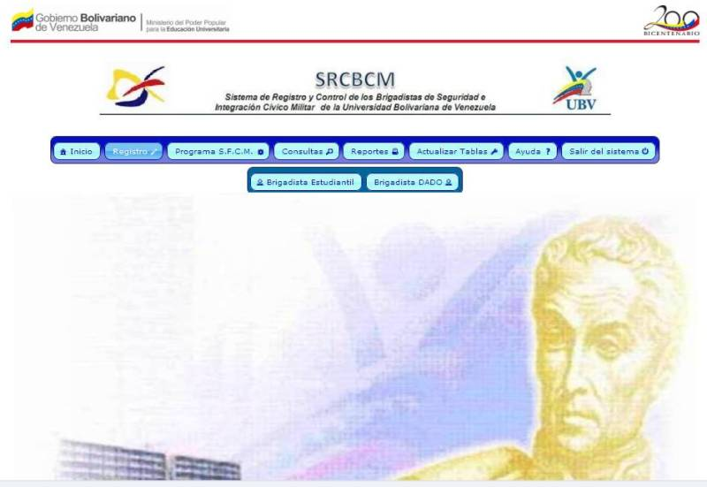
Tabla 51: Interfaz de Usuario Registrar Brigadista

Caso de Uso 1.1 | Registrar Brigadista DADO
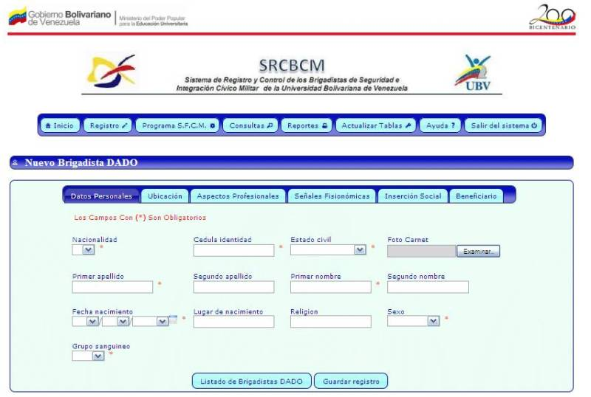

Tabla 52: Interfaz de Usuario Registrar Brigadista DADO

Caso de Uso 1.2 | Registrar Brigadista Estudiantil
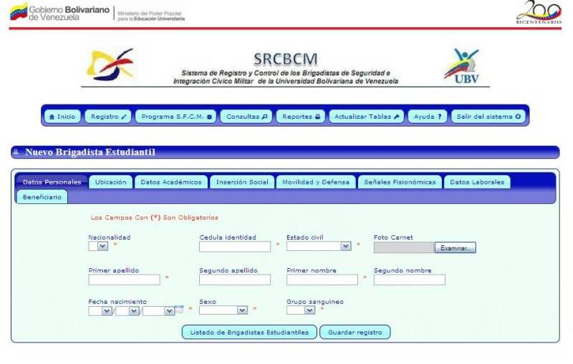
Tabla 53: Interfaz de Usuario Registrar Brigadista Estudiantil

Caso de Uso 2 | Registrar Actividades
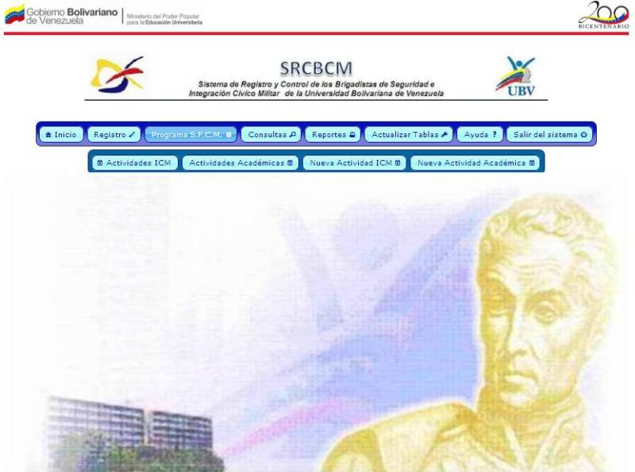
Tabla 54: Interfaz de Usuario Registrar Actividades

Caso de Uso 2.2 | Registrar Actividades de Integracion Civico Militar
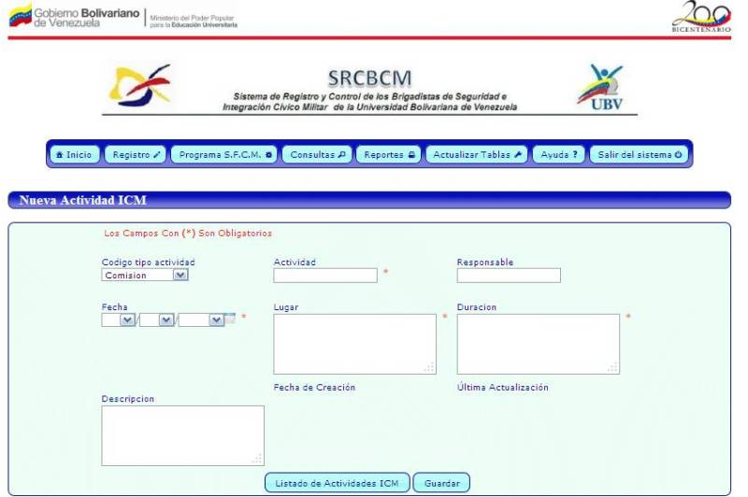
Tabla 55: Interfaz de Usuario Registrar Actividades de Integracion Civico Militar

Caso de Uso 2.2 | Registrar Actividades Académicas
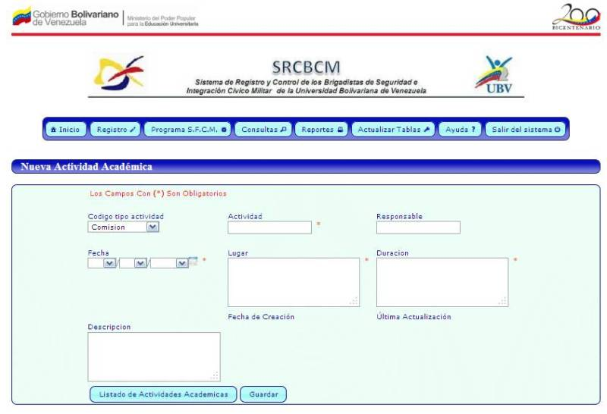
Tabla 56: Interfaz de Usuario Registrar Actividades Académicas

Caso de Uso 3 | Autenticarse
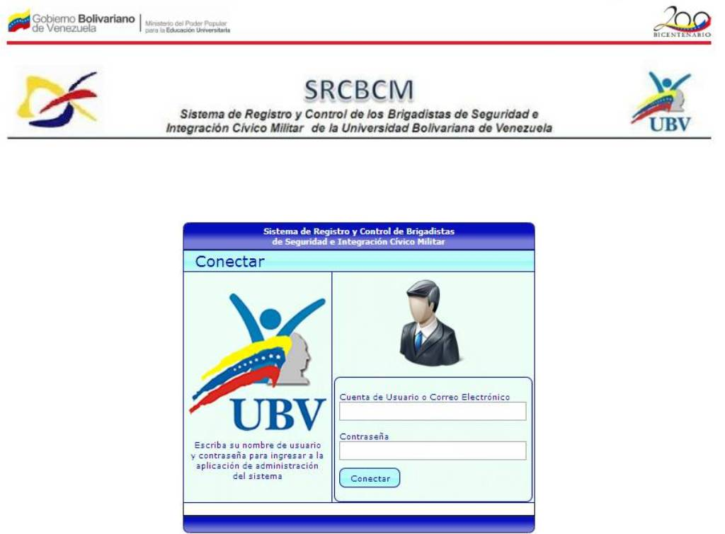
Tabla 57: Interfaz de Usuario Autenticarse

Caso de Uso 4 | Administrar Sistema
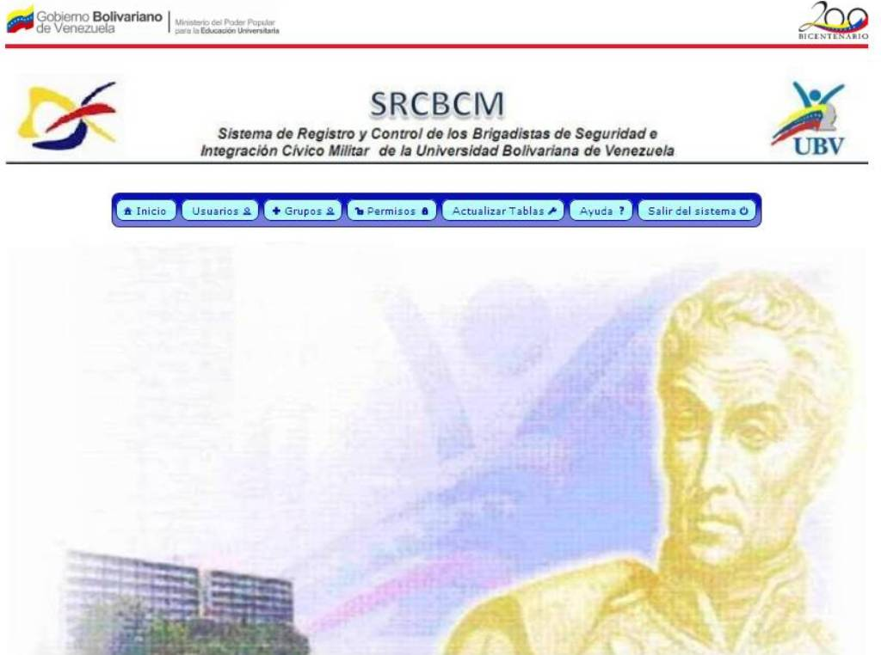
Tabla 58: Interfaz de Usuario Administrar Sistema

Caso de Uso 4.1 | Administar Usuarios
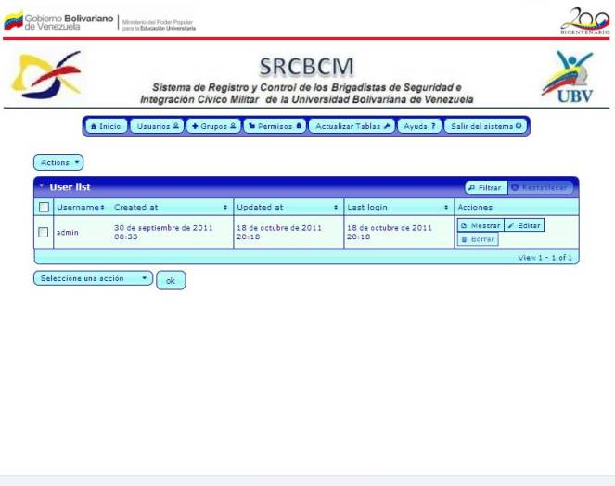
Tabla 59: Interfaz de Usuario Aministrar Usuarios

Caso de Uso 4.2 | Administar Permisos
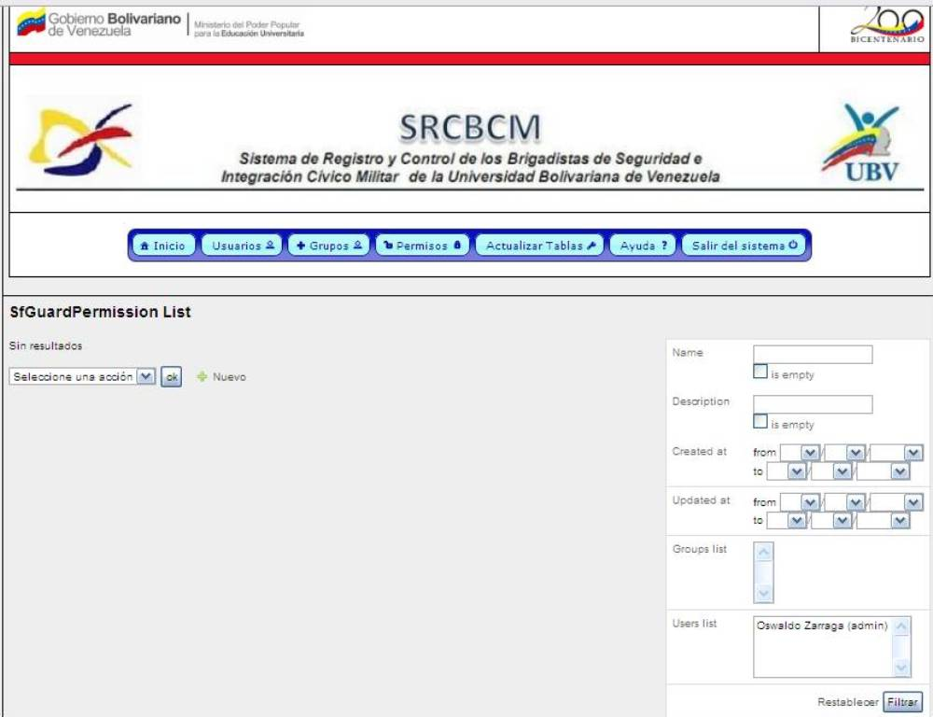
Tabla 60: Interfaz de Usuario Administar Permisos

Caso de Uso 4.3 | Administar Grupos
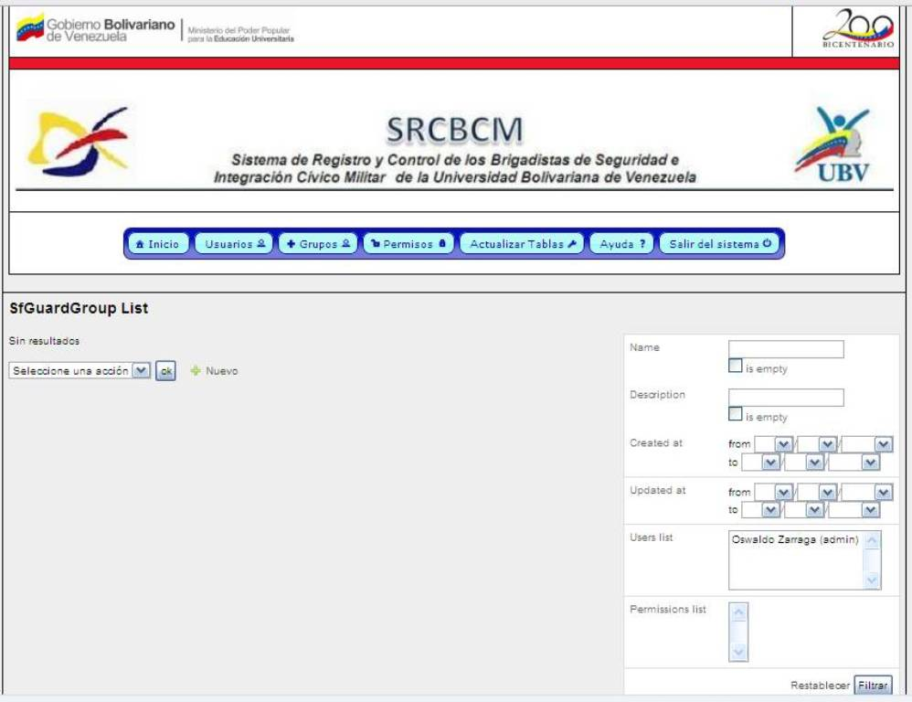
Tabla 61: Interfaz de Usuario Administrar Grupos

Caso de Uso 5 | Agregar Participantes
Tabla 62: Interfaz de Usuario Agregar Participantes

Caso de Uso 6 | Actualizar Tablas
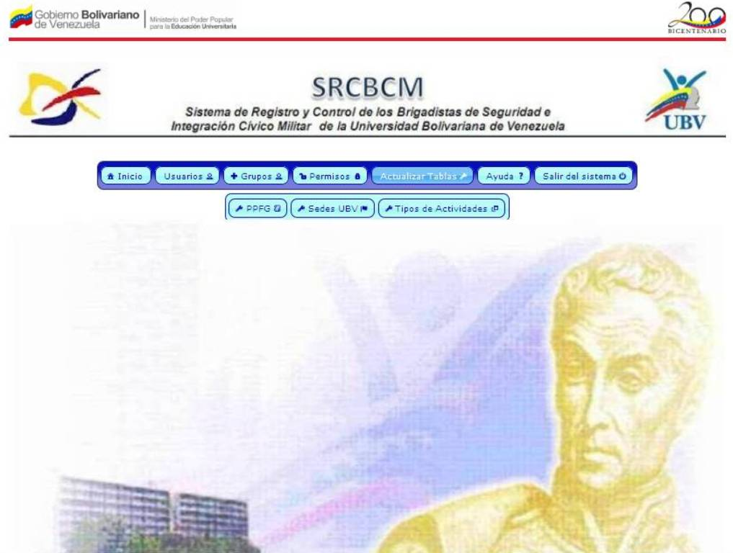
Tabla 63: Interfaz de Usuario Actualizar Tablas

Caso de Uso 6.1 | Actualizar Tabla PFG
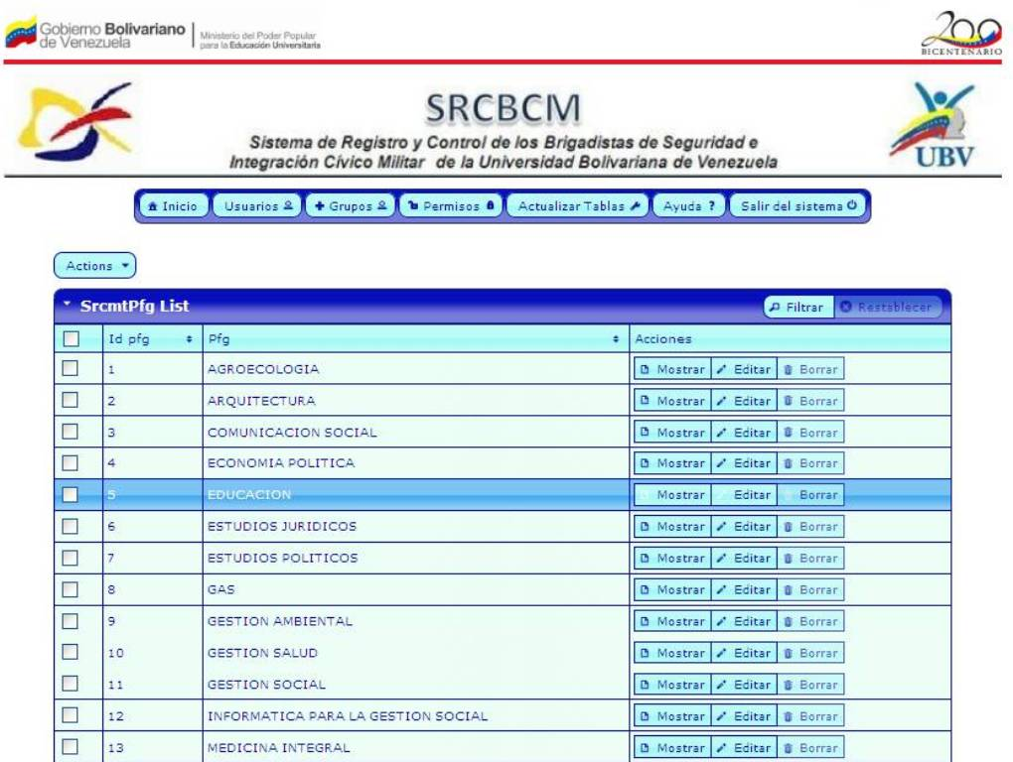
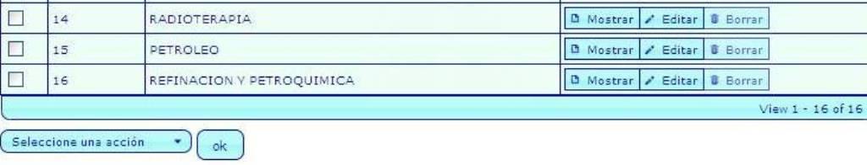
Tabla 64: Interfaz de Usuario Actualizar Tabla PFG

Caso de Uso 6.2 | Actualizar Tabla Sedes
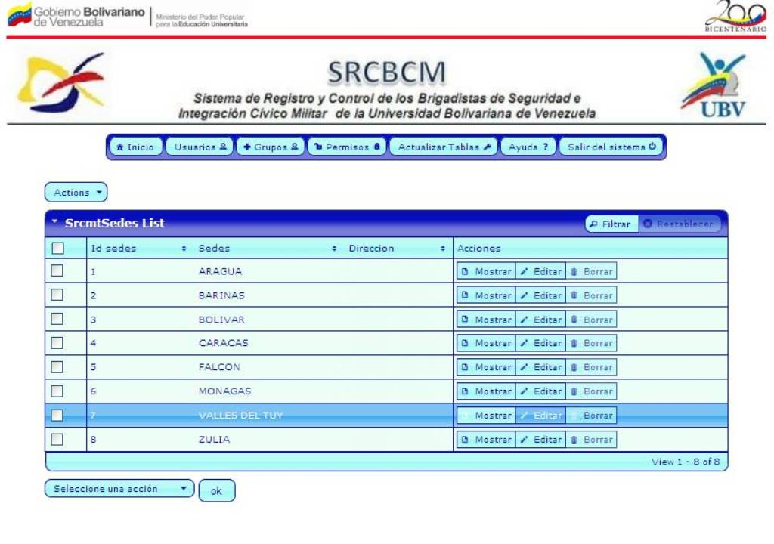
Tabla 65: Interfaz de Usuario Actualizar Tabla Sedes

Caso de Uso 6.3 | Actualizar Tabla Tipos de Actividades
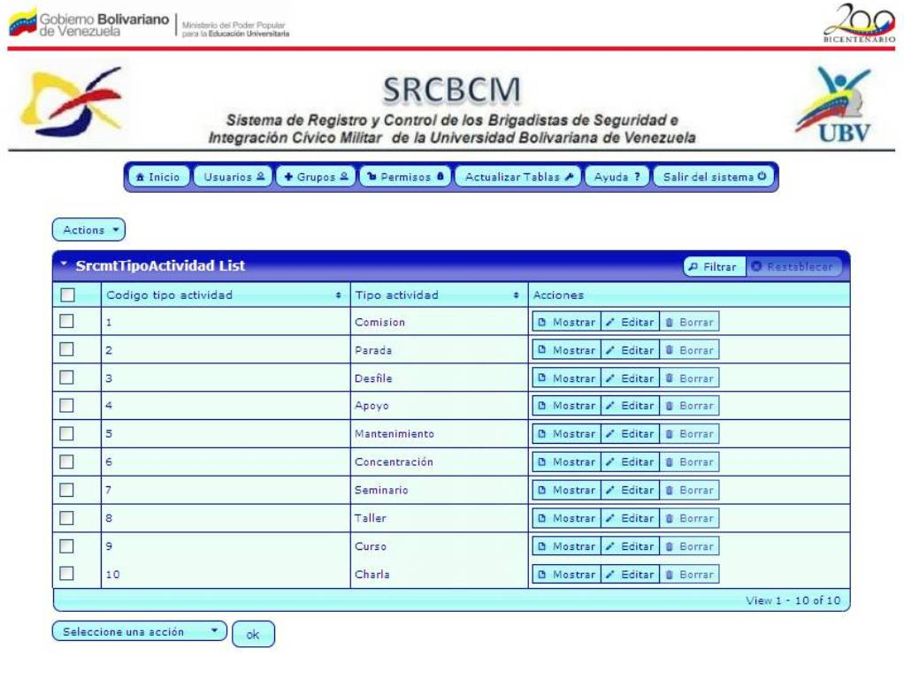
Tabla 66: Interfaz de Usuario Actualizar Tabla Tipos de Actividades

Caso de Uso 7 | Generar Reportes
Tabla 67: Interfaz de Usuario Generar Reportes

Caso de Uso 7.1 | Imprimir Actividades
Tabla 68: Interfaz de Usuario Imprimir Actividades

Caso de Uso 7.1.1 | Imprimir Actividades con Asistentes
Tabla 69: Interfaz de Usuario Imprimir Actividades con Asistentes

Caso de Uso 7.1.2 | Imprimir Lista de Actividades
Tabla 70: Interfaz de Usuario Imprimir Lista de Actividades

Caso de Uso 7.2 | Imprimir Brigadista con Actividades
Tabla 71: Interfaz de Usuario Imprimir Brigadista con Actividades

Caso de Uso 7.2.2 | Imprimir Lista de Brigadistas
Tabla 72: Interfaz de Usuario Imprimir Lista de Brigadistas

FASE DE CONSTRUCCION
El objetivo general de esta fase es alcanzar la capacidad operacional del producto de forma incremental a través de las sucesivas iteraciones. En esta fase todas las características, componentes, y requerimientos deben ser integrados, implementados, y probados en su totalidad, obteniendo una versión aceptable del producto comúnmente llamada versión beta.
Los objetivos específicos de esta fase son:
1. Conseguir una calidad adecuada tan rápido como sea práctico.
2. Conseguir versiones funcionales (alfa, beta, y otras versiones de prueba) tan rápido como sea práctico.

Modelo del Dominio:
El Modelo de Dominio es una representación visual estática del entorno real objeto del proyecto. Es decir, un diagrama con los objetos que existen relacionados con el proyecto que vamos a acometer y las relaciones que hay entre ellos. Pero no son clases de software (aunque algunos objetos del Modelo de Dominio pueden terminar siéndolo).

Ilustración 8: Diagrama de Clases 1
Ilustración 9: Diagrama de Clases 2

Diseño Diagrama Entidad Relacion
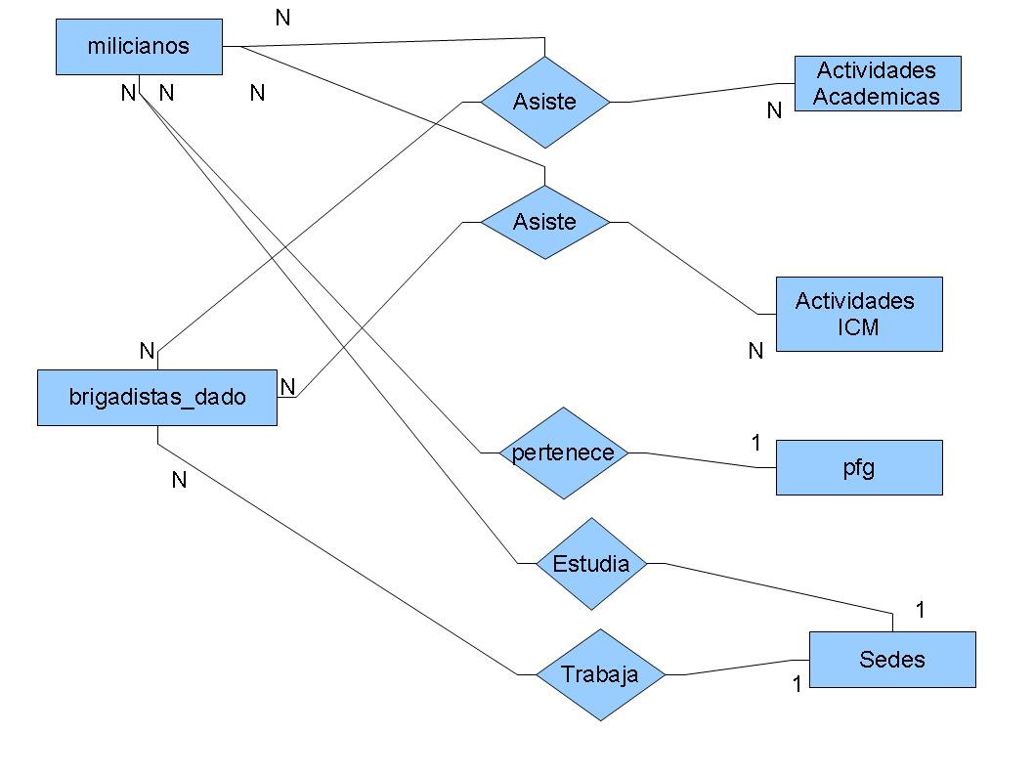Ilustración 10: Diagrama Entidad Relación Sistema de Registro y Control.

Diccionario de Datos:
El diccionario de datos es un listado organizado de todos los datos que pertenecen a un sistema. El objetivo de el diccionario de datos es dar precisión sobre los datos que se manejan, evitando así malas interpretaciones o ambigüedades. Define con precisión los datos de entrada, salida, componentes de organización, flujos y detalles de la organización.
Se presenta a continuación el Diccionario de Datos del SRCBCM:
Columna | Tipo de dato | Longitud | Es nulo | Predeterminado | Restricciones
id | bigint |  | NO | nextval('sf_guard_forgot_password_id_seq'::regclass) | Clave Primaria
user_id | bigint |  | NO |  | Clave Foranea
unique_key | character varying | 255 | SI
expires_at | timestamp without time zone |  | NO
created_at | timestamp without time zone |  | NO
updated_at | timestamp without time zone |  | NO
Tabla 73: Diccionario sf_guard_forgot_password

Columna | Tipo de dato | Longitud | Es nulo | Predeterminado | Restricciones
id | bigint |  | NO | nextval('sf_guard_group_id_seq'::regclass) | Clave Primaria
name | character varying | 255 | SI |  | Unico
description | character varying | 1000 | SI
created_at | timestamp without time zone |  | NO
updated_at | timestamp without time zone |  | NO
Tabla 74: Diccionario sf_guard_group

Columna | Tipo de dato | Longitud | Es nulo | Predeterminado | Restricciones
group_id | bigint |  | NO |  | Clave Primaria  Clave Foránea
permission_id | bigint |  | NO |  | Clave Primaria  Clave Foránea
created_at | timestamp without time zone |  | NO
updated_at | timestamp without time zone |  | NO
Tabla 75: Diccionario sf_guard_group_permission

Columna | Tipo de dato | Longitud | Es nulo | Predeterminado | Restricciones
id | bigint |  | NO | nextval('sf_guard_permission_id_seq'::regclass) | Clave Primaria
name | character varying | 255 | SI |  | Unico
description | character varying | 1000 | SI
created_at | timestamp without time zone |  | NO
updated_at | timestamp without time zone |  | NO
Tabla 76: Diccionario sf_guard_permission

Columna | Tipo de dato | Longitud | Es nulo | Predeterminado | Restricciones
id | bigint |  | NO | nextval('sf_guard_remember_key_id_seq'::regclass) | Clave Primaria
user_id | bigint |  | SI |  | Clave Foránea
remember_key | character varying | 32 | SI
ip_address | character varying | 50 | SI
created_at | timestamp without time zone |  | NO
updated_at | timestamp without time zone |  | NO
Tabla 77: Diccionario sf_guard_remember_key

Columna | Tipo de dato | Longitud | Es nulo | Predeterminado | Restricciones
id | bigint |  | NO | nextval('sf_guard_user_id_seq'::regclass) | Clave Primaria
first_name | character varying | 255 | SI
last_name | character varying | 255 | SI
email_address | character varying | 255 | NO |  | Unico
username | character varying | 128 | NO |  | Unico
algorithm | character varying | 128 | NO | sha1'::character varying
salt | character varying | 128 | SI
password | character varying | 128 | SI
is_active | boolean |  | SI | true
is_super_admin | boolean |  | SI | false
last_login | timestamp without time zone |  | SI
created_at | timestamp without time zone |  | NO
updated_at | timestamp without time zone |  | NO
Tabla 78: Diccionario sf_guard_user

Columna | Tipo de dato | Longitud | Es nulo | Predeterminado | Restricciones
user_id | bigint |  | NO |  | Clave Primaria  Clave Foránea
group_id | bigint |  | NO |  | Clave Primaria  Clave Foránea
created_at | timestamp without time zone |  | NO
updated_at | timestamp without time zone |  | NO
Tabla 79: Diccionario sf_guard_user_group

Columna | Tipo de dato | Longitud | Es nulo | Predeterminado | Restricciones
user_id | bigint |  | NO |  | Clave Primaria  Clave Foránea
permission_id | bigint |  | NO |  | Clave Primaria  Clave Foránea
created_at | timestamp without time zone |  | NO
updated_at | timestamp without time zone |  | NO
Tabla 80: Diccionario sf_guard_user_permission

Columna | Tipo de dato | Longitud | Es nulo | Predeterminado | Restricciones
id | integer |  | NO | nextval('srcmt_actividad_academica_brigadista_dado_id_seq'::regclass) | Clave Primaria
codigo_brigadista | integer |  | NO |  | Clave Foránea
codigo_actividad_academica | integer |  | NO
created_at | timestamp without time zone |  | SI | ('now'::text)::timestamp without time zone
updated_at | timestamp without time zone |  | NO | ('now'::text)::timestamp without time zone
Tabla 81: Diccionario srcmt_actividad_academica_brigadista_dado

Columna | Tipo de dato | Longitud | Es nulo | Predeterminado | Restricciones
id | integer |  | NO | nextval('srcmt_actividad_academica_miliciano_id_seq'::regclass) | Clave Primaria
codigo_miliciano | integer |  | NO |  | Clave Foránea
codigo_actividad_academica | integer |  | NO
created_at | timestamp without time zone |  | SI | ('now'::text)::timestamp without time zone
updated_at | timestamp without time zone |  | NO | ('now'::text)::timestamp without time zone
Tabla 82: Diccionario srcmt_actividad_academica_miliciano

Columna | Tipo de dato | Longitud | Es nulo | Predeterminado | Restricciones
id | integer |  | NO | nextval('srcmt_actividad_icm_brigadista_dado_id_seq'::regclass) | Clave Primaria
codigo_brigadista | integer |  | NO |  | Clave Foranea
codigo_actividad | integer |  | NO
created_at | timestamp without time zone |  | SI | ('now'::text)::timestamp without time zone
updated_at | timestamp without time zone |  | NO | ('now'::text)::timestamp without time zone
Tabla 83: Diccionario srcmt_actividad_icm_brigadista_dado

Columna | Tipo de dato | Longitud | Es nulo | Predeterminado | Restricciones
id | integer |  | NO | nextval('srcmt_actividad_icm_miliciano_id_seq'::regclass) | Clave Primaria
codigo_miliciano | integer |  | NO |  | Clave Foranea
codigo_actividad | integer |  | NO
created_at | timestamp without time zone |  | NO | ('now'::text)::timestamp without time zone
updated_at | timestamp without time zone |  | NO | ('now'::text)::timestamp without time zone
Tabla 84: Diccionario srcmt_actividad_icm_miliciano

Columna | Tipo de dato | Longitud | Es nulo | Predeterminado | Restricciones
codigo_actividad_academica | integer |  | NO | nextval('srcmt_actividades_academicas_codigo_actividad_academica_seq'::regclass) | Clave Primaria
codigo_tipo_actividad | integer |  | NO |  | Clave Foranea
actividad | character | 255 | NO
responsable | character | 255 | SI
fecha | date |  | NO
lugar | character varying | 50 | NO
duracion | character varying | 50 | NO
descripcion | character varying | 255 | SI
created_at | timestamp without time zone |  | NO | ('now'::text)::timestamp without time zone
updated_at | timestamp without time zone |  | NO | ('now'::text)::timestamp without time zone
Tabla 85: Diccionario srcmt_actividades_academicas

Columna | Tipo de dato | Longitud | Es nulo | Predeterminado | Restricciones
codigo_actividad_icm | integer |  | NO | nextval('srcmt_actividades_icm_codigo_actividad_icm_seq'::regclass) | Clave Primaria
codigo_tipo_actividad | integer |  | NO |  | Clave Foranea
actividad | character | 255 | NO
responsable | character | 255 | SI
fecha | date |  | NO
lugar | character varying | 50 | NO
duracion | character varying | 50 | NO
descripcion | character varying | 255 | SI
created_at | timestamp without time zone |  | NO | ('now'::text)::timestamp without time zone
updated_at | timestamp without time zone |  | SI | ('now'::text)::timestamp without time zone
Tabla 86: Diccionario srcmt_actividades_icm

Columna | Tipo de dato | Longitud | Es nulo | Predeterminado | Restricciones
codigo_brigadista | integer |  | NO | nextval('srcmt_brigadistas_dado_codigo_brigadista_seq'::regclass) | Clave Primaria
nacionalidad | character varying | 1 | NO
cedula_identidad | integer |  | NO |  | Unico
religion | character varying | 15 | SI
primer_apellido | character varying | 30 | NO
segundo_apellido | character varying | 30 | SI
primer_nombre | character varying | 30 | NO
segundo_nombre | character varying | 30 | SI
sexo | character varying | 1 | NO
fecha_nacimiento | date |  | NO
lugar_de_nacimiento | character | 40 | SI
estado_civil | character varying | 11 | SI
foto | character varying | 255 | SI
grupo_sanguineo | character varying | 4 | NO
codigo_estado | integer |  | SI
codigo_municipio | integer |  | SI
codigo_parroquia | integer |  | SI
codigo_ciudad | integer |  | SI
direccion_domiciliaria | character varying | 100 | NO
telefono_domicilio | character varying | 20 | NO
telefono_movil | character varying | 20 | SI
correo_electronico | text |  | SI
direccion_emergencia | character varying | 100 | NO
telefono_emergencia | character varying | 20 | NO
unidad_adscripcion_laboral | character varying | 50 | SI
extension_interna | character varying | 6 | SI
perfil_empleado | character varying | 14 | SI
jefe_sector | character varying | 50 | SI
grado_instruccion | character varying | 14 | NO
especialidad | character varying | 50 | NO
sedes | integer |  | NO
jerarquia | character varying | 20 | SI
profesion | character varying | 100 | SI
oficio | character varying | 100 | SI
centro_votacion_cne | character varying | 255 | SI
direccion_oficina | character varying | 100 | SI
talla_pantalon | character varying | 4 | SI
talla_camisa | character varying | 4 | SI
talla_calzado | character varying | 4 | SI
talla_gorra | character varying | 4 | SI
estatura | character varying | 4 | SI
peso | real |  | NO
color_cabello | character varying | 10 | NO
color_piel | character varying | 20 | NO
discapacidad | character varying | 255 | SI
alergias | character varying | 255 | SI
dominio_mano | character varying | 15 | SI
deporte | character varying | 20 | SI
actividades_culturales | character varying | 20 | SI
apellidos_beneficiario | character varying | 60 | NO
nombres_beneficiario | character varying | 60 | NO
cedula_beneficiario | character varying | 11 | SI
telefono_beneficiario | character varying | 20 | NO
created_at | timestamp without time zone |  | NO | ('now'::text)::timestamp without time zone
updated_at | timestamp without time zone |  | NO | ('now'::text)::timestamp without time zone
Tabla 87: Diccionario srcmt_brigadistas_dado

Columna | Tipo de dato | Longitud | Es nulo | Predeterminado | Restricciones
codigo_ciudad | integer |  | NO |  | Clave Primaria
codigo_estado | integer |  | NO |  | Clave Primaria  Clave Foranea
codigo_municipio | integer |  | NO |  | Clave Primaria  Clave Foranea
ciudad | character varying | 50 | NO
Tabla 88: Diccionario srcmt_ciudad

Columna | Tipo de dato | Longitud | Es nulo | Predeterminado | Restricciones
codigo_estado | integer |  | NO |  | Clave Primaria
estado | character | 20 | NO
Tabla 89: Diccionario srcmt_estado

Columna | Tipo de dato | Longitud | Es nulo | Predeterminado | Restricciones
codigo_miliciano | integer |  | NO | nextval('srcmt_milicianos_codigo_miliciano_seq'::regclass) | Clave Primaria
nacionalidad | character varying | 1 | NO
cedula_identidad | integer |  | NO |  | Unico
primer_apellido | character varying | 30 | NO
segundo_apellido | character varying | 30 | SI
primer_nombre | character varying | 30 | NO
segundo_nombre | character varying | 30 | SI
sexo | character varying | 1 | NO
fecha_nacimiento | date |  | NO
estado_civil | character varying | 11 | SI
foto | character varying | 255 | SI
grupo_sanguineo | character varying | 4 | NO
codigo_estado | integer |  | SI
codigo_municipio | integer |  | SI
codigo_parroquia | integer |  | SI
codigo_ciudad | integer |  | SI
direccion | character varying | 100 | NO
telefono_local | character varying | 20 | NO
movil | character varying | 20 | SI
correo_electronico | text |  | SI
direccion_emergencia | character varying | 100 | NO
telefono_emergencia | character varying | 20 | NO
grado_instruccion | character varying | 14 | NO
especialidad | character varying | 50 | NO
idiomas | character varying | 20 | SI
nivel_dominio_idioma | character varying | 8 | SI
programa_formacion_grado | integer |  | NO
trayecto | character varying | 3 | NO
tramo | character varying | 3 | NO
aldea | character varying | 100 | SI
sedes | integer |  | NO
componente | character varying | 30 | SI
jerarquia | character varying | 20 | SI
contingente | character varying | 15 | SI
arma_servicio | character varying | 100 | SI
batallon_unidad_origen | character varying | 100 | SI
profesion | character varying | 100 | SI
oficio | character varying | 100 | SI
trabaja_si_no | boolean |  | SI
nombre_empresa | character varying | 100 | SI
direccion_oficina | character varying | 100 | SI
telefono_oficina | character varying | 20 | SI
posee_vehiculo | boolean |  | SI
tipo_vehiculo | character varying | 20 | SI
modelo_vehiculo | character varying | 20 | SI
numero_placa | character varying | 15 | SI
posee_licencia | boolean |  | SI
grado_licencia | character varying | 5 | SI
porte_armas | boolean |  | SI
numero_porte_armas | character varying | 15 | SI
tipo_armamento | character varying | 11 | SI
calibre_armamento | character varying | 5 | SI
signos_particulares | character varying | 100 | SI
talla_uniforme | character varying | 3 | NO
talla_calzado | character varying | 2 | NO
estatura | character varying | 4 | NO
peso | real |  | NO
color_cabello | character varying | 10 | NO
color_piel | character varying | 20 | NO
discapacidad | character varying | 255 | SI
alergias | character varying | 255 | SI
dominio_mano | character varying | 15 | NO
practica_deporte | boolean |  | SI
deporte | character varying | 20 | SI
participa_actividad_cultural | boolean |  | SI
actividad_cultural | character varying | 20 | SI
agrupacion_social | character varying | 100 | SI
misiones | character varying | 255 | SI
cooperativas | character varying | 255 | SI
apellidos_beneficiario | character varying | 60 | NO
nombres_beneficiario | character varying | 60 | NO
cedula_beneficiario | character varying | 11 | SI
telefono_beneficiario | character varying | 20 | NO
created_at | timestamp without time zone |  | NO | ('now'::text)::timestamp without time zone
updated_at | timestamp without time zone |  | NO | ('now'::text)::timestamp without time zone
Tabla 90: Diccionario srcmt_milicianos

Columna | Tipo de dato | Longitud | Es nulo | Predeterminado | Restricciones
codigo_municipio | integer |  | NO |  | Clave Primaria
codigo_estado | integer |  | NO |  | Clave Primaria  Clave Foranea
municipio | character varying | 50 | NO
Tabla 91: Diccionario srcmt_municipio

Columna | Tipo de dato | Longitud | Es nulo | Predeterminado | Restricciones
codigo_parroquia | integer |  | NO |  | Clave Primaria
parroquia | character varying | 50 | NO
codigo_municipio | integer |  | NO |  | Clave Primaria  Clave Foranea
codigo_estado | integer |  | NO |  | Clave Primaria  Clave Foranea
Tabla 92: Diccionario srcmt_parroquia

Columna | Tipo de dato | Longitud | Es nulo | Predeterminado | Restricciones
id_pfg | integer |  | NO | nextval('srcmt_pfg_id_pfg_seq'::regclass) | Clave Primaria
pfg | character | 50 | NO
Tabla 93: Diccionario srcmt_pfg

Columna | Tipo de dato | Longitud | Es nulo | Predeterminado | Restricciones
id_sedes | integer |  | NO | nextval('srcmt_sedes_id_sedes_seq'::regclass) | Clave Primaria
sedes | character | 50 | NO
direccion | character varying | 255 | SI
Tabla 94: Diccionario srcmt_sedes

Columna | Tipo de dato | Longitud | Es nulo | Predeterminado | Restricciones
codigo_tipo_actividad | integer |  | NO | nextval('srcmt_tipo_actividad_codigo_tipo_actividad_seq'::regclass) | Clave Primaria
tipo_actividad | character | 50 | NO
Tabla 95: Diccionario srcmt_tipo_actividad

Mapa del Sitio:
A continuación se presenta el mapa de navegación del sistema.
Mapa del sitio
- Inicio
- Registro
- Brigadista CM
- Lista
- Editar
- Imprimir
- Suprimir
- Crear
· Brigadista DADO
- Lista
- Editar
- Imprimir
- Suprimir
- Crear
· PSFCM
- Actividades ICM
- Editar Actividad
- Agregar Personal Asistente
- Nueva Actividad ICM
- Actividades Académicas
- Editar Actividad
- Agregar Personal Asistente
- Nueva Actividad Académica
- Nueva Actividad ICM
- Nueva Actividad Académica
· Consultas
- Brigadista CM (lista)
- Editar
- Consultar Registro Individual
- Mostar Record de Actividades del Brigadista CM
- Mostrar Record de Actividades del Brigadista CM
- Imprimir Lista
- Brigadista DADO
- Editar
- Consultar Registro Individual
- Mostar Record de Actividades del Brigadista DADO
- Mostrar Record de Actividades del Brigadista DADO
- Imprimir Lista
· Reportes
- Brigadista CM
- Brigadista DADO
- Actividades
· Actualización de tablas
- PFG
- SEDES
- Tipos de actividades
· Ayuda
· salir

FASE DE TRANSICION
El objetivo principal de esta fase de transición es:

• Garantizar que los usuarios finales aprendan a operar y mantener el sistema.
• Conseguir que el producto final cumpla con los objetivos planteados al inicio del mismo.
• Entregar un sistema que satisfaga todas las necesidades de los usuarios.
El hito de esta fase de transición se corresponde a haber decidido que los Objetivos se cumplieron al verificarse que efectivamente el sistema SRCBCM elaborado, reduce el tiempo en el manejo de la información, permite controlar todo lo relacionado con el personal de Brigadistas sin necesidad de acudir directamente a los mismos, esto mediante la revisión y aceptación por parte de los usuarios. Las interacciones de esta fase van dirigidas normalmente a conseguir una nueva versión del producto.

Pruebas
Para realizar las pruebas del sistema SRCBCM se aplicó la matriz de validación a los usuarios principales del sistema, un total de 5 usuarios que son los encargados de mantener el buen funcionamiento del sistema de personal docente, del mismo modo son los administradores principales del sistema SRCBCM, esta es una técnica de recolección de datos que permite evaluar la calidad del sistema,96 certifica que el usuario final está conforme con la interfaz y además determina si las funcionalidades del mismo satisfacen los requerimientos del usuario.

Matriz de validación aplicada a los usuarios finales: por favor marque con una equis (X) la repuesta adecuada según el planteamiento.

Matriz de validación del Sistema de Registro y Control de los Brigadistas de Registro de Seguridad e Integración Cívico Militar de al Universidad Bolivariana de Venezuela
(SRCBCM).
Planteamiento | Respuestas del Usuario
Planteamiento | SI | NO
Interfaz del Sistema
1) En la pantalla inicial ¿se indica claramente de que trata el sistema?
2) ¿Considera útil la verificación de imagen en la pantalla principal?
3) ¿Existe un contraste adecuado entre los colores de la fuente y el fondo?
4) ¿Son agradables a la vista los colores del sistema?
5) ¿El tipo y el tamaño de la fuente, facilitan la lectura?
6) ¿Esta de acuerdo con el diseño del sistema?
7) ¿Le parece fácil el acceso al sistema?
8) Registre un usuario ¿esta de acuerdo con la información que solicita el sistema?
9) ¿Esta de acuerdo con el diseño?
10) ¿Existe coherencia en el sistema? Por ejemplo, si usted presiona en el menú del administrador del SRCBCM, consultar registros de Brigadista ¿la información concierne a los Brigadistas?
Tabla 96: Matriz de Validación

5.4.2. Propósito del uso de la Matriz de Validación
• Evaluar la calidad del producto del sistema.
• Certificar que el usuario está conforme con la interfaz del sistema.
• Determinar si las funcionalidades del sistema desarrollado satisfacen los requerimientos del usuario.
Las preguntas que fueron planteadas a los usuarios finales y sus respectivas repuestas se reflejan en el gráfico de barras que se muestra al final de las preguntas.
1) En la pantalla inicial ¿se indica claramente de que trata el sistema?
2) ¿Considera útil la verificación de imagen en la pantalla principal?
3) ¿Existe un contraste adecuado entre los colores de la fuente y el fondo?
4) ¿Son agradables a la vista los colores del sistema?
5) ¿El tipo y el tamaño de la fuente, facilitan la lectura?
6) ¿Esta de acuerdo con el diseño del sistema?
7) ¿Le parece fácil el acceso al sistema?
8) Registre un administrador ¿está de acuerdo con la información que solicita el sistema?
9) ¿Está de acuerdo con el diseño de los formularios en el sistema?
10) ¿Existe coherencia en el sistema? Por ejemplo, si usted presiona en el menú del administrador del SRCBCM, consultar registros de Brigadista ¿la información concierne a los Brigadistas?

5.4.3. Resultados de la aplicación de la matriz de validación
A continuación se presenta el grafico de barras que muestra los resultados obtenidos a través de la aplicación de la matriz de validación a los usuarios del sistema:
En relación a los resultados obtenidos al realizar las pruebas al sistema se encuentra lo siguiente:

Conclusion
SRCBCM, es un sistema que le permitirá de una manera eficaz y eficiente a la Dirección General Cívico Militar, llevar el proceso de inscripción, Registro y Control de las actividades que realicen los Brigadistas de Seguridad e Integración Cívico-Militar, pertenecientes a la comunidad Ubevista conformada por los Directivos, Administrativos, Docentes y obreros así como los Estudiantes de los distintos PFG adscritos a esta casa de estudios. Agilizando la disponibilidad de la información en tiempo real, ademas de crear una interconexión entre las sedes regionales de las Coordinaciones Cívico Militar a nivel nacional.
El objetivo principal de este proyecto consistió en la creación de un sistema que facilitara obtención y almacenamiento de datos, que podrán influir en la toma de decisiones, elaboración de informes, manejar las estadísticas de participantes inscritos en el SRCBMC de las diferentes sedes de esta casa de estudio, mantener la base de datos de cada Coordinación Regional de la DGCM 100 % operativas. Dicho objetivo se alcanzará por el equipo desarrollador, y con la creación de un sistema capaz de generar información, para poder observar en el transcurso del tiempo el comportamiento y evolución de los Brigadistas de la DGCM y así de esta manera brindar un mejor servicio para el rendimiento de la dirección a nivel nacional.
Este sistema será integrado al proyecto de adopción al software libre, como un paso más dentro del marco de migración hacia sistemas de estándares libres, los cuales apoyan la independencia tecnológica del país. Donde el software libre representa un paso necesario para garantizar la independencia informática de la nación. A su vez, la independencia informática es necesaria para alcanzar la independencia tecnológica.
Beneficios de la implantación:
- El sistema de información actual ganará un componente arquitectónico-estructural- tecnológico que fortalecerá la cohesión de sus enlaces.
- La información relativa al programa Cívico-Militar PEPCIMI estará al alcance de los participantes en todo el país facilitando la incorporación del mismo en todas las sedes de la Universidad en el territorio nacional.
- La consistencia de la información estandarizada ahorrará tiempo y esfuerzo necesarios para aspirar y alcanzar objetivos superiores.
- La información generada y actualizada, aumentará tanto el control de la gestión como el control de la Misión.
- La optimización de la información facilitará la consolidación de procesos académicos y administrativos al hacerlos repetibles y/o reproducibles generando valor agregado como el auto aprendizaje de la organización.
- Facilitará el potenciar y homogeneizar las capacidades del equipo de trabajo de la DGCM.
- Contribuirá a allanar el camino a la eficiencia en el cumplimiento de la Misión.

Presentación de propuestas y recomendaciones

Bibliografía
Marrero, C. Kristal, K. y Rosillo, S. (2007). Enfoque continuo en la calidad. Metodología De La Red Nacional De Integración Y Desarrollo De Software Libre (Merinde) Guía Detallada, 1, 15.
Project Management Institute. (2004) Gestión de la Calidad del Proyecto, Cap. 8, Guía de los Fundamentos de la Dirección de Proyectos (Guía del PMBOK®) (3ra ed.). Four Campus Boulevard, Newtown Square, EE.UU. pp. 179-198.
Johanna Ibarra, Pereira Gouveia, Márquez Mosquedo. (Noviembre 2007). Diseño de Un Sistema Automatizado que Lleve el Control Efectivo, Colegio Universitario de Administración Y Mercadeo C.U.A.M. Extensión Caracas.
Miladis Escribano, Renny Montaño, Geormellys Rodríguez.(Julio 2009), Diseño De Un Sistema De Control Del Inventario Para La Empresa Inversiones Miwill, C.A., Maturín Estado Monagas Instituto Universitario De Tecnología Industrial "Rodolfo Loero Arismendi" I.U.T.I.R.L.A Extensión Maturín Especialidad Informática.
Arquímedes Henríquez, (2007), Desarrollo de un sistema de información automatizado, para el registro y control de los bienes inmuebles, de la sección de Bienes Nacionales Rectorado UDO”, Licenciatura en Contaduría Pública, del Núcleo de Sucre de la Universidad de Oriente.
Hermida, Jorge A. Ciencia de la administración. Ediciones Contabilidad Moderna S.A.I.C. Buenos Aires mayo de 1983.
Álvarez, Héctor Felipe. Administración, una introducción al estudio de la Administración. Sociedad para Estudios Pedagógicos Argentinos. Córdoba 1987.
Pérez Graces, Damián (2007, 26 de octubre) Consultado el día 15 de octubre del 2010 de la Word Wide Web: http://www.maestrosdelweb.com
“Koontz, Harold, Weirich, Heinz. (2004). ADMINISTRACIÓN. Una perspectiva global. 12ª. Edición. Mc Graw Hill, México. Drucker, Peter. (1973). LA GERENCIA. Tareas, responsabilidades y práctica. Ed. El ateneo, Buenos Aires”.
Constitución de la República Bolivariana de Venezuela Artículos 322; 326;
Reglamento Movilización Nacional, Defensa Integral VII, Instrucción Militar VII, DECRETO N° 3560, DEL 02 DE ABRIL DEL 2005: Art 3; Art 9; Art 57.

Resolución interna universidad bolivariana de Venezuela del 04 de febrero del 2005. gaceta oficial nro. 39116, de fecha 09 de febrero del 2009.

ANZOLA NIEVES, AURORA JOSEFINA. 2005. La corresponsabilidad como principio constitucional. IX Simposio da Asociación Ibero Americana de Filosofía Política (AIFP).Universidad do Vale do Río dos Sinos –UNISINOS, RS, Brasil.

Metodología MeRinde (2008). Metodología de la Red Nacional de Integración y Desarrollo de Software Libre CNTl [Portal en Línea de la metodología Diseño de interfaces en línea]. en:http://merinde.rinde.qob.vel [Abril, 2009].

KIMMEL PAUL (2006) Manual de UML Guía de Aprendizaje Marrero, C. Kristal, K. y Rosillo, S. (2007). Enfoque continuo en la calidad. Metodología De La Red Nacional De Integración Y Desarrollo De Software Libre (Merinde) Guía Detallada, 1, 15.

Project Management Institute. (2004) Gestión de la Calidad del Proyecto, Cap. 8, Guía de los Fundamentos de la Dirección de Proyectos (Guía del PMBOK®) (3ra ed.). Four Campus Boulevard, Newtown Square, EE.UU. pp. 179-198.

"Applying UML and Patterns" Craig Larman. Ed Prentice Hall.
migueljaque.com/index.php/.../46-modelo-de-dominio?tmpl...

Rascón González A. (2010) Mí tecnológico
www.mitecnologico.com/Main/DiccionarioDeDatos

GLOSARIO DE TERMINOS
- Corresponsabilidad: Es compartir responsabilidad de una situación, infraestructura o actuación determinada entre varias personas. Las personas corresponsables poseen los mismos deberes y derechos en su capacidad de responder por sus actuaciones en las situaciones o infraestructuras que están a su cargo.
- Empírica: El empirismo es una teoría filosófica que enfatiza el papel de la experiencia, ligada a la percepción sensorial, en la formación del conocimiento
- Redi: Region Estrategica de Defensa Integral
- JavaScript asíncrono y XML, (AJAX): Es una técnica de desarrollo Web para crear aplicaciones interactivas o RIA (Rich Internet Applications). Estas aplicaciones se ejecutan en el cliente, es decir, en el navegador del usuario mientras se mantiene la comunicación asíncrona con el servidor en segundo plano.
- JavaScript: Es un lenguaje de programación que aporta características dinámicas (datos variable en función del tiempo y el modo de acceso, interactividad, con el usuario, personalización, etc.…) a las páginas Web, escritas en lenguajes HTML.
- (PHP) HIPERTEXT PREPROCESSOR: Lenguaje de script diseñado para la creación de páginas Web activas (similares a “ASP” en el mundo MS Windows). Lenguaje de programación multiplataforma que se ejecuta en el servidor permitiendo acceder a los recursos que tenga dicha maquina en UNIX.
- PostgreSQL: Es un sistema de gestión de bases de datos (SGBD) establece: Multiusuario, Multiplataforma y de códigos abiertos.

- Symfony: es un completo framework diseñado para optimizar el desarrollo de las aplicaciones web mediante algunas de sus principales características. Para empezar, separa la lógica de negocio, la lógica de servidor y la presentación de la aplicación web. Proporciona varias herramientas y clases encaminadas a reducir el tiempo de desarrollo de una aplicación web compleja. Además, automatiza las tareas más comunes, permitiendo al desarrollador dedicarse por completo a los aspectos específicos de cada aplicación. El resultado de todas estas ventajas es que no se debe reinventar la rueda cada vez que se crea una nueva aplicación web.
- Framework: es una estructura conceptual y tecnológica de soporte definido, normalmente con artefactos o módulos de software concretos, con base a la cual otro proyecto de software puede ser más fácilmente organizado y desarrollado. Típicamente, puede incluir soporte de programas, bibliotecas, y un lenguaje interpretado, entre otras herramientas, para así ayudar a desarrollar y unir los diferentes componentes de un proyecto.
- Brigadista de Seguridad e Integracion Civico Militar: Es una persona perteneciente a la comunidad Ubevista sea Directivos, Administrativos, Docentes , Obreros y estudiantes de los distintos programas de formacion de grado que se sienten identificados con la institucion y reciben entranamiento en conocimientos basicos de prevencion, seguridad y defensa de la nacion, para convertirse en voceros de cultura preventiva.

